АНОТАЦІЯ

У дипломній роботі розроблена інформаційна система страхової компанії. Досліджено методи аналізу фінансової діяльності страхової компанії, вивчені корпоративні інформаційні системи страхових агенств. Реалізовано програмний модуль для розрахунку показників страхової статистики. Розроблено графічний інтерфейс для редагування інформації та додавання нової.
Програмна реалізація системи була здійснена з використанням Delhie, ADO, MySql, а також RaveReport.

АННОТАЦИЯ

В дипломной работе разработана информационная система страховой компании. Исследованы методы анализа финансовой деятельности страховой компании, изучены корпоративные информационные системы страховых агенств. Реализован программный модуль для расчета показателей страховой статистики. Разработан графический интерфейс для редактирования информации и добавления новой.
Программная реализация системы была осуществлена с использованием Delhie, ADO, MySql, а также RaveReport.

ANNOTATION

In the thesis work developed an information system of the insurance company. The methods of analyzing the financial activities of the insurance company are investigated, and the corporate information systems of insurance agencies are studied. Implemented software module for the calculation of indicators of insurance statistics. A graphical interface for editing information and adding a new one has been developed.
The software implementation of the system was implemented using Delhie, ADO, MySql, and RaveReport.
ЗМІСТ
ВВЕДЕННЯ 7
1 ДОСЛІДЖЕННЯ ПРЕДМЕТНОЇ ОБЛАСТІ ТА ОБГРУНТУВАННЯ ЗАПРОПОНОВАНИХ ПРОЕКТНИХ РІШЕНЬ 9
1.1 Аналіз предметної області 9
1.2 Методи аналізу фінансової діяльності страхової компанії 11
1.3 Огляд аналогів 14
1.3.1 Продукт «1С: Підприємство. Страхова компанія» 14
1.4 Постановка завдання 16
1.5 Вибір засобів для проектування проекту 17
1.5.1 Вибір системи управління баз даних 17
1.5.2 Система управління баз даних Interbase 18
1.5.3 Система управління баз даних Oracle 18
1.5.4 Система управління баз даних MS Sql 19
1.5.5 Система управління баз даних MySql 20
1.5.6 Вибір мови програмування 21
1.5.7 Мова програмування Java 21
1.5.8 Середа розробки Delphie 22
1.5.9 Інтерфейс програмування додатків для доступу до даних BDE 23
1.5.10 Інтерфейс програмування додатків для доступу до даних ADO 24
2 ПРОГРАМНА РЕАЛІЗАЦІЯ СИСТЕМИ 25
2.1 Проектування баз даних. 25
2.1.1 Побудова концептуальної моделі даних 25
2.1.2 Проектування логічної моделі бази даних за допомогою MySQL Workbench 29
2.1.3 Загальна модель діаграмми MySQL Workbench 44
2.2 Підключення до бази даних за допомогою ADO 45
2.2.1 Створення форми Data для ADO 45
2.2.2 Підключення ADO к базе даних 46
2.4 Форма аналізу фінансової діяльності страхової компанії 49
2.5 Форма обліку страхових полісі ListForm 52
2.5.1 Таблиця перегляду полісів 53
2.5.2 Пошук у таблиці перегляду страхових полісів 53
2.5.3 Панель керування формою обліку страхових полісів 54
2.6 Форма додаваня страхової події 54
2.7 Форма для вибору нового договору страхування 55
2.8 Фома створення нового поліса КАСКО 56
2.9 Фома створення нового поліса ОСЦПВ 59
2.10 Фома вибору редагування коефіцієнтів полісу 63
2.11 Фома редагування коефіцієнтів полісу КАСКО 63
2.12 Фома редагування коефіцієнтів полісу ОСЦПВ 69
2.13 Форма обліку страхових подій ListEvent 72
2.13.1 Таблиця перегляду страхових подій 73
2.13.2 Пошук у таблиці перегляду страхових подій 74
2.14 Форма імпорту данних 74
3 ОХОРОНА ПРАЦІ 76
3.1 Мотивація, оперативне керівництво і координація роботи з охорони праці на підприємстві 76
3.2 Розрахунок системи вентиляції в комп'ютерному приміщенні. 80
3.3 Організаційні заходи щодо профілактики порушення здоров’я фахівців-комп'ютерників 85
4 ЕКОНОМІЧНЕ ОБГРУНТУВАННЯ РОЗРОБКИ ПРОГРАМНОГО ЗАБЕЗПЕЧЕННЯ ІНФОРМАЦІЙНОЇ СИСТЕМИ СТРАХОВОЇ КОМПАНІЇ 90
4.1 Загальна характеристика проекту 90
4.2 Розрахунок трудомісткості бази даних 90
4.3 Визначення ціни програмного продукту 96
4.4 Розрахунок початкових інвестицій 98
4.5 Розрахунок поточних витрат 99
5 ЦИВІЛЬНИЙ ЗАХИСТ 104
5.1 Проведення рятувальних робіт 104
5.2 Рятувальні роботи в осередку хімічного ураження 106
5.3 Рятувальні роботи в осередку бактеріологічного ураження 107
5.4 Рятувальні роботи в осередку ядерного ураження 108
5.5 Умови, що забезпечують успішне проведення РНАВР 110
6.1 Інформаційні системи 112
6.1.1Бази і банки даних 113
6.1.2 Експертні системи 115
6.1.3 Геоінформаційні системи 116
ВИСНОВКИ 118
ПЕРЕЛІК ПОСИЛАНЬ 119
ДОДАТОК А 122

ВВЕДЕННЯ

Об'єкт дослідження - діяльність страхової компанії.
Предмет дослідження - автоматизація бізнес процесів страхової компанії.
Страхування являє собою систему відносин щодо захисту майнових інтересів фізичних і юридичних осіб при настанні певних подій (страхових випадків) за рахунок грошових фондів, що формуються шляхом сплати ними страхових внесків (страхових премій) шляхом виплати їм страхового відшкодування.
Об'єктами страхування є майнові інтереси, пов'язані:
- життям, здоров'ям, працездатністю та пенсійним забезпеченням страхувальника або застрахованої особи (особисте страхування);
- з володінням, користуванням, розпорядженням майном (майнове страхування);
- з відшкодуванням страхувальником заподіяної ним шкоди особі або майну фізичної особи, а також шкоди, заподіяної юридичній особі (страхування відповідальності).
Учасниками процесу страхування є дві сторони: страховик і страхувальник.
Актуальність дипломної роботи полягає в дослідженні та розробці сховища інформації та інтерфейсу для швидкого і зручного доступу до неї. Створені довідкові таблиці програми дозволять відійти від застарілих принципів дублювання повторюваних даних.
Мета дипломного проекту полягає в розробці інформаціїной системи страхової компанії.
Персональний комп'ютер зменшує час виконання операцій і при наявності спеціального програмного забезпечення можливе виконання деяких функцій в автоматичному режимі. Звідси, економія часу і людських ресурсів. Крім цього, при розробці спеціального програмного забезпечення для конкретного підприємства можна передбачити ряд специфічних функцій, які ще більше полегшують роботу страхової компанії.
Інформаційна система страхової компанії дозволяє вирішити наступні проблеми:
- виключити помилки при неправильному введенні;
- виключити помилки при підведенні підсумків;
- виключити затримки при обробці даних;
- звести до мінімуму документи на паперових носіях.
Функціонування будьякої системи пов’язано з циркуляцією в ній інформації. Будь який процес - перш за все, інформаційний процес, який передбачає виконання функцій збору, передачі, обробки, аналізу інформації та прийняття відповідних рішень. Забезпечення якісного інформаційного обслуговування користувачів шляхом видачі вірогідної, своєчасної та достатньої для прийняття управлінських рішень інформації у формі, яка є зручною для використання, є основним призначеням інформаційного забезпечення.

1 ДОСЛІДЖЕННЯ ПРЕДМЕТНОЇ ОБЛАСТІ ТА ОБГРУНТУВАННЯ ЗАПРОПОНОВАНИХ ПРОЕКТНИХ РІШЕНЬ
  - Аналіз предметної області
Перший кроком у розробці інформаційної системи є аналіз предметної області. На даному етапі аналізуються запити користувачів, відповідно до них визначається мета створення інформаційної системи, вибираються інформаційні об'єкти та їх характеристики, які визначають зміст проектованої бази даних.
Страхування - система захисту матеріальних інтересів. Те, що матеріальні інтереси вимагають захисту, пов'язане з ймовірністю загрози їхньому існуванню. Для кожного окремого власника вона (загроза) невелика, але в цілому по закону великих чисел досить реальна. Звідси об'єктивна необхідність страхування матеріальних ризиків, в зв'язку з чим виникає поняття - страховий продукт, який завжди повинен бути присутнім на фінансовому ринку. Кожен страховий продукт співвідноситься з конкретним об'єктом страхування (що страхується), визначає причини страхування (страховий ризик), його вартість (страхову суму), ціну (страховий тариф), умови грошових платежів (розрахунків зі страхування) в передбаченні тих подій, від яких проводиться страхування. Свідченням (сертифікатом) страхового продукту служить документ, званий страховий поліс. Поліс підтверджує факт укладеного договору страхування (купівлі-продажу страхового продукту), який завжди предметен, адресований учасникам страхування, містить основні кількісні параметри угоди, є юридичним документом.
Економічна сутність страхування полягає в наступних функціях:
- Ризикова функція. Сутність страхування становить механізм передачі ризику, точніше, фінансових наслідків ризиків. З цією метою страхова організація формує спеціалізований страховий фонд за рахунок сплачуваних страхових внесків (плати за ризики). З коштів фонду проводиться відшкодування матеріальних збитків учасників фонду. В обмін на сплачені страхові внески страхова організація бере на себе відповідальність за прийняті ризики;
- Попереджувальна функція забезпечує заходи щодо попередження страхового випадку і мінімізації збитку, викликаного страховими подіями. Для цього страховиком здійснюється формування фонду попереджувальних (превентивних) заходів, кошти якого витрачаються на заздалегідь певні цілі, спрямовані на зменшення страхових ризиків і їх негативних наслідків. Страховим ризиком є ​​певна подія, на випадок настання якої проводиться страхування. Подія, що розглядається в якості страхового ризику, повинно мати ознаки ймовірності та випадковості його настання. Страховим випадком Вважається вчинилося подія, передбачена договором страхування або законом, з настанням якої виникає обов'язок страховика здійснити страхову виплату страхувальнику, застрахованій особі, вигодонабувачу або іншим третім особам;
- Контрольна функція виконується в строго цільовому формуванні і використанні коштів страхового фонду;
- Ощадна функція реалізується при проведенні окремих видів страхування життя - накопичувального страхування. Страхова організація одночасно надає клієнтові страховий захист і виконує функцію ощадної установи.
Завершеною інформаційною системою можуть використовуватися будь-які фірми, що займаються страхуванням громадян і їх майна. З точки зору користувача, інформаційна система страхової компанії повинна зберігати всю необхідну інформацію для страхування громадян та їх майна, а так само видавати її на вимогу в зрозумілому і наочному вигляді, а так само інформаційна система повинна бути проста у використанні.
Завданням страхової компанії є відстеження фінансової діяльності компанії. Компанія має різні філії по всій країні. Кожна філія характеризується назвою, адресою та телефоном. Діяльність компанії організована в такий спосіб: в компанію звертаються різні особи з метою укладення договору про страхування. Залежно від прийнятих на страхування об'єктів і застрахованих ризиків, договір укладається за певним видом страхування (наприклад, страхування автотранспорту від викрадення, страхування домашнього майна, добровільне медичне страхування). При укладанні договору фіксується дата укладення, страхова сума, вид страхування, тарифна ставка і філія, в якому укладався договір.

1.2 Методи аналізу фінансової діяльності страхової компанії
Актуарні розрахунки - система статистичних и економіко-мате-тичних методів розрахунків тарифних ставок і визначення фінан-сових взаємовідносін страховика и страхувальника. Смороду дозволяють сістематізуваті математичні та статистичні закономірності но довгострокового страхових операціях, вібрато и обгрунтувати наіболее ефективного схему ФІНАНСОВИХ взаємін между страховщіком и страхувальниками. На Основі актуарних розрахунків утворюється и вітрачається страховий фонд за видами довгострокового страхування життя, визначаються тарифні ставки та ОБСЯГИ резервних ФОНДІВ з метою забезпечення Фінансової стійкості страхових операцій. Кроме того, за короткостроковім страхування встановлюються дина-мічні ряди статистичних Даних, и на їх базі розраховуються тарифи, необхідних для планування резерви и доходи страховика.
На підставі актуарних розрахунків визначається частка участі каж-дого страхувальника в створенні страхового фонду, проводиться перерас-чет страхових внесків при зміні умов договору страхування життя. На основі актуарних розрахунків визначаються розміри таріфних з тавок, які за допомогою довгострокових фінансових ісследованій заздалегідь занижуються на суму того доходу, який буде отриманий страховиком від використання акумульованих внесків страхова-телей в якості інвестицій.
За галузь страхування актуарні розрахунки проводяться:
- з особистого страхування;
- за майновим страхуванням;
- зі страхування відповідальності;
- зі страхування фінансових ризиків.
За часовою ознакою актуарні розрахунки діляться на звітні і планові. Звітні - це актуарні розрахунки, які проізводятся по вже зроблених операціях страховика, тобто по імеющімся звітними даними. Ці розрахунки орієнтовані на діяльність страховика в майбутньому періоді при проведенні даного виду страхування. У зв'язку з цим звітні актуарні розрахунки називають ще наступними. Планові актуарні розрахунки проводяться при вве-ження нового виду страхування, по якому відсутні будь-які достовірні спостереження ризику. У цьому випадку використовують результати актуарних розрахунків по однотипним або близьким за змістом видів страхування, які вже проводяться страховою компанією. За исте-ченіі певного терміну (не менше трьох років) аналізуються напів-ченние статистичні дані по певному ризику і в планові актуарні розрахунки вносяться відповідні корективи.
За ієрархічною ознакою актуарні розрахунки можуть бути федеральними регіональними (виробленими для окремих регіонів - область, край, місто, район); індивідуальними, виконуваними для конкретної страхової компанії.
В актуарних розрахунках використовуються показники страхової стати-стики. Страхова статистика спрямована на вивчення і сістематізацію найбільш типових і масових явищ в страхуванні, а також на аналіз їх динаміки. Основними абсолютними показниками страховой статистики є:
- число об'єктів страхування;
- число страхових подій;
- число постраждалих об'єктів у результаті страхових подій;
- сума зібраних страхових платежів;
- сума виплаченого страхового відшкодування;
- страхова сума всіх об'єктів страхування;
- страхова сума, що припадає на пошкоджений об'єкт страхової сукупності.
Частота страхових випадків, яка показує, скільки страхових випадків доводиться на один об'єкт страхування.
Коефіцієнт кумуляції ризику показує середнє число застрахованих об'єктів, що постраждали від страхової події, і рас-зчитується як відношення числа постраждалих об'єктів до числа страхових подій.
Мінімальне значення даного показника дорівнює одиниці, якщо коефіцієнт кумуляції більше одиниці, то це вказує на більшу чисельну відмінність між числом страхових подій і числом страхових випадків. Страхові компанії намагаються уникати угод з високою-ким рівнем коефіцієнта кумуляції.
Середня страхова сума на один об'єкт (договір) страхованія розраховується як відношення загальної страхової суми всіх застрахованих об'єктів до числа всіх об'єктів страхування.
В актуарних розрахунках застосовуються різні методи розрахунку середовищ-них величин, це пояснюється тим, що об'єкти майнового страхування володіють різними страховими сумами.
Середня страхова сума на один постраждалий об'єкт являє собою відношення страхової суми всіх постраждалих об'єктів страхової сукупності до числа цих об'єктів.
Розрахунок останніх двох показників має велике практичне значення, так як з їх допомогою розраховують такий показник страховой статистики, як тяжкість ризику. Тяжкість ризику представляет собою відношення середньої страхової суми на один постраждалий об'єкт до середньої страхової суми па один об'єкт страхування.
Використовуючи даний показник, страхові компанії роблять оцінку і переоцінку частоти прояви страхової події.
Збитковість страхової суми, або ймовірність шкоди, являє собою відношення виплаченого страхового возмещенія до страхової суми всіх об'єктів страхування.
Норма збитковості, або коефіцієнт виплат, розраховується як відношення суми виплаченого страхового відшкодування до суми зібраних страхових внесків, помножене на 100%.

1.3 Огляд аналогів
Проаналізуємо існуючі аналоги інформаційних систем страхової копманіі.

1.3.1 Продукт «1С: Підприємство. Страхова компанія»
Продукт "1С: Підприємство. Страхова компанія" призначений для комплексної автоматизації діяльності страхових компаній, включаючи бухгалтерський облік, враховує вимоги регулюючих організацій рис. 1.1.
Фірма «1С» - компанія, що спеціалізується на дистрибуції, підтримці і розробці комп'ютерних програм і баз даних ділового та домашнього призначення. Організаційно-правова форма: товариство з обмеженою відповідальністю.
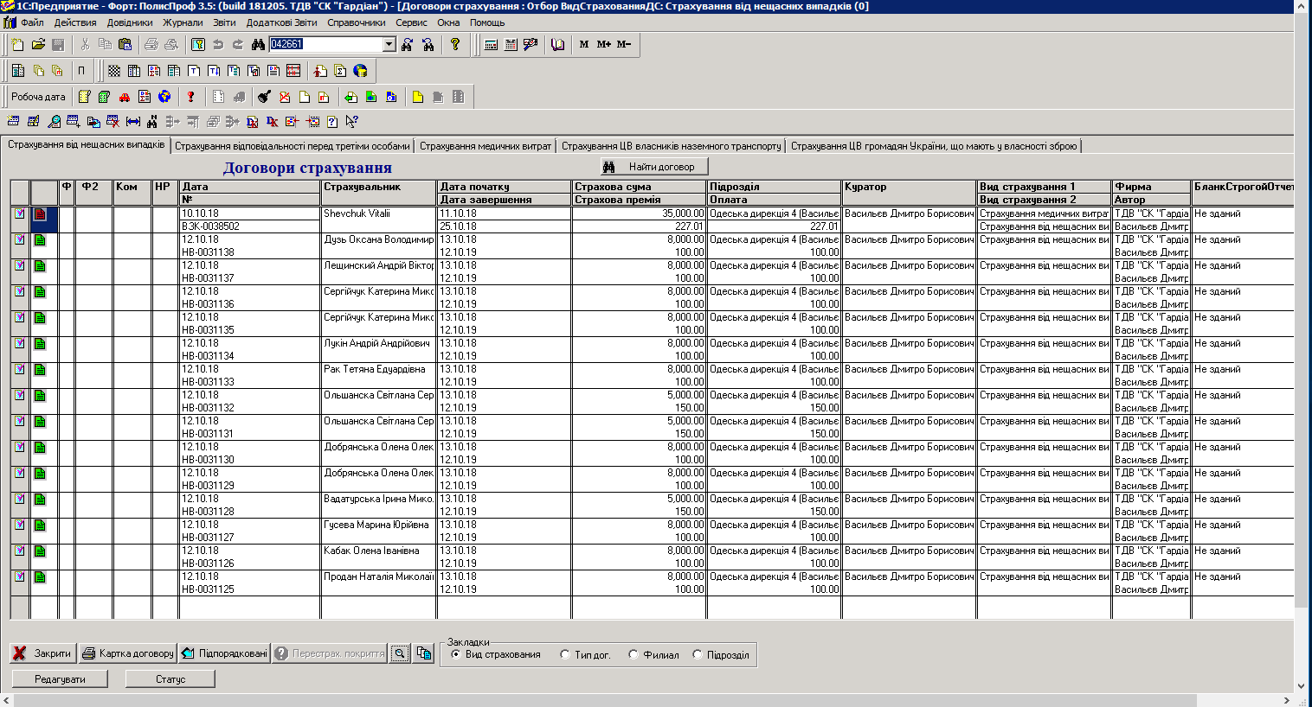
Рис 1.1 – Інтерфейс програми «1С: Підприємство. Страхова компанія»
Переваги:
- широкий комплекс послуг, що надаються
- розширюваність і гнучкість настройки
- висока ефективність роботи
Недоліки:
- високі технічні вимоги до персональних комп'ютерів;
- налаштування, впровадження і запуск повинні здійснюється кваліфікованим 1С-програмістом;
- необхідність замовляти послуги підтримки 1С;
- платні оновлення продуктів;
- низька безпека і захищеність інформації, використовуваної 1С.

1.3.2 Продукт «ProfITsoft BACK-OFFICE»

ProfITsoft BACK-OFFICE це комплексна система автоматизації страхової компанії.
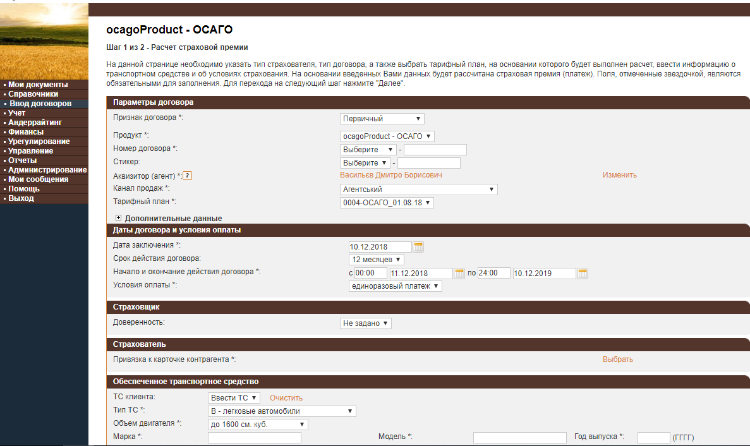
Рис. 1.2 – Інтерфейс програми «ProfITsoft BACK-OFFICE»
Переваги:
- веб клиент;
- висока кроссплатформенність;
- зручний інтерфейс.
Недоліки:
- відсутність можливості працювати бездоступу до інтернету;
- можливість втрати інформації при поганому з'єднанні з сервером;
- відсутність версії для мобільних пристроїв.

1.4 Постановка завдання
Мета роботи – розробка інформаціїної системи страхової компанії.
Система повинна збільшити продуктивність роботи страхової компанії, а також покращити своєчасне і якісне виконання службових обов’язків керивників компанії. Забезпечити керівництво компанії необхідними даними про поточний стан страхової діяльності.
Для цього необхідно вирішити такі задачі:
- провести аналіз предметної області;
- дослідити методи аналізу фінансової діяльності страхової компанії;
- провести аналіз існуючих програмних рішень інформаційних систем;
- проаналізувати технічні вимоги до СУБД та вибрати оптимальну;
- побудувати логічну та фізичну модель бази даних;
- розробити графічний інтерфейс користувача системи;
- розробити функціональні модулі системи.
Програма повинна реалізувати наступні функції:
- введення даних і збереження в базі даних про страхувальника;
- виведення показників страхової статистики;
- введення даних і збереження в базі даних про застраховане майно;
- введення даних і збереження в базі даних про страхові події;
- калькулятор страхових продуктів;
- настройка страхових коефіцієнтів.

1.5 Вибір засобів для проектування проекту
Перш, ніж приступити до реалізації будь-якої системи, дуже важливо, визначити, якими засобами і на основі яких технологій ця система буде реалізована. Найчастіше рішення, прийняті на цьому етапі, надають визначальне значення при виборі всіх інших компонентів системи.
У тому випадку, якщо систему планується використовувати в уже існуючій і успішно функціонує інформаційної мережі підприємства, на проект накладаються додаткові вимоги забезпечення сумісності або навіть інтеграції. Не слід, однак, на догоду сумісності, нехтувати можливістю впровадження нових перспективних технологій.
Збалансоване рішення в такій ситуації можна прийняти, тільки проаналізувавши всі компоненти проектованої і існуючої системи.

1.5.1 Вибір системи управління баз даних
У тих випадках, коли накопичена інформація зберігається в формі якимось чином організованих облікових записів або у вигляді файлу, можна говорити про наявність так званої бази даних. Невелику базу даних можна створити і вручну, але що робити, коли накопичена інформація стане неозора великий, ось тут на допомогу приходить комп'ютер. Він ідеальний засіб для організації збору і обробки даних, а система управління базою даних, або системи управління баз даних, - спеціальна програмний комплекс, призначений для забезпечення функціонування бази даних. Він відіграє роль комірника при даних, відповідає за їх збереження, безпеку, цілісність, взаємне відповідність і забезпечує доступ користувачів до даних, для того, щоб відповідно до потреб користувача виробляти необхідні операції над даними, розміщеними в пам'яті ЕОМ [1].
Системи управління баз даних зазвичай працюють з баз даних значного розміру; по крайней мере, цей розмір зазвичай істотно більше доступного обсягу оперативної пам'яті. Зрозуміло, що якщо при зверненні до будь-якого елементу даних буде здійснюватися обмін із зовнішньою пам'яттю, то вся система буде працювати зі швидкістю пристрою зовнішньої пам'яті. Практично єдиним способом реального збільшення цієї швидкості є буферизація даних в оперативній пам'яті. При цьому навіть якщо операційна система проводить загальносистемну буферизацию (як у випадку ОС UNIX), цього недостатньо для цілей системи управління баз даних, яка має в своєму розпорядженні набагато більшою інформацією про корисність буферизації тієї чи іншої частини баз даних. Тому в розвинених системи управління баз даних підтримується власний набір буферів оперативної пам'яті з власною дисципліною заміни буферів.

1.5.2 Система управління баз даних Interbase
InterBase – це високо масштабована, повнофункціональна, не вимагає адміністрування, та підтримує Unicode, що відповідає стандартам SQL, крос-платформна СУБД. Вона підтримує найширший діапазон способів використання - від окремого вбудованого пристрою до складних корпоративних рішень з сотнями користувачів. InterBase - це вибір для ISV і розробників, яким потрібна СУБД комерційного рівня з ультра-низькою загальною вартістю володіння[2].
Системи на основі InterBase можуть бути знайдені де завгодно. Вона перевірена в таких критично важливих системах, що вимагають надійності і безвідмовності, як рішення для медицини, залізничного транспорту, міжнародних торгових системах, точках роздрібної торгівлі, CRM, службах реагування на надзвичайні ситуації.

1.5.3 Система управління баз даних Oracle
До теперішнього часу розроблено кілька версій систем, кожна з яких включає цілу лінійку продуктів, наприклад Oracle 8, Oracle 9i, Oracle 10g.
Відповідні лінійки продуктів включають як власне СУБД (наприклад Oracle Database 10g, Oracle Database 11g), так і засоби розробки і аналізу даних.
Oracle пропонує комплексні, відкриті, доступні та зручні у використанні технологічні рішення. Готові пакетіруемие рішення автоматично включають в свою вартість базу даних, сервер додатків, інтеграційну платформу, інструменти аналітики та управління неструктурованими даними. Масштабуються бізнес-додатки Oracle можуть бути легко інтегровані з ІТ-інфраструктурою підприємства без втрати вже вкладених в IT інвестицій [2].
СУБД Oracle Database 11g забезпечує поліпшені характеристики за рахунок автоматизації завдань адміністрування і забезпечення кращих в галузі можливостей з безпеки і відповідності нормативно-правовим актам у сфері захисту інформації. З'явилося більше функцій автоматизації, самодіагностики і управління. Серед характеристик системи можна відзначити управління великими обсягами даних з використанням розподілених таблиць і компресії, ефективний захист даних, можливість повного відновлення, можливість інтеграції геофізичних даних медіа-контенту в бізнес-процеcc і т.д.

1.5.4 Система управління баз даних MS Sql
До теперішнього часу розроблено кілька версій систем: MS SQL Server-2000, MS SQL Server -2005, MS SQL Server-2008.
Microsoft SQL Server випуску 2008 - це закінчене речення в області баз даних і аналізу даних для швидкого створення масштабованих рішень електронної комерції, бізнес-додатків і сховищ даних. Воно дозволяє значно скоротити час виходу цих рішень на ринок, одночасно забезпечуючи масштабованість, що відповідає найвищим вимогам. У SQL Server включена підтримка мови XML і протоколу HTTP, засоби підвищення швидкодії і доступності, що дозволяють розподілити навантаження і забезпечити безперебійну роботу, функції для поліпшення управління і настройки, що знижують сукупну вартість володіння.
Платформа бізнес-аналізу SQL Server 2008, тісно інтегрована з Microsoft Office, надає розвинену масштабируемую інфраструктуру для впровадження потужних можливостей бізнес-аналізу в робочий процес всіх бізнес-підрозділів вашої компанії, відкриваючи доступ до потрібної бізнес-інформації через знайомий інтерфейс MS Excel і MS Word .
MS SQL Server-2008 підтримує створення і роботу з корпоративним сховищем даних, що об'єднує інформацію з усіх систем і додатків, що дозволяє отримати єдину комплексну картину бізнесу вашої компанії.
MS SQL Server-2008 надає масштабується і високопродуктивний "процесор даних" - для найвідповідальніших і вимогливих бізнес-додатків, тим, кому необхідний високий рівень надійності і захисту, дозволяючи при цьому знизити сукупну вартість володіння за рахунок розширених можливостей з управління серверної інфраструктурою.
MS SQL Server-2008 пропонує розробникам розвинену, зручну і функціональну середу програмування, включаючи кошти роботи з веб службами, інноваційні технології доступу до даних - все, що необхідно для ефективної роботи з даними будь-яких типів і форматів [3].

1.5.5 Система управління баз даних MySql
MySQL - вільна реляційна система управління базами даних. Розробка та підтримка сайта MySQL здійснює корпорація Oracle, яка отримала права на торговельну марку разом з поглиненої Sun Microsystems, яка раніше придбала шведську компанію MySQL AB. Продукт поширюється як під GNU General Public License, так і під власною комерційною ліцензією. Крім цього, розробники створюють функціональність за замовленням ліцензійних користувачів. Саме завдяки такому замовленню майже в найраніших версіях з'явився механізм реплікації.
MySQL є рішенням для малих і середніх додатків. Входить до складу серверів WAMP, AppServ, LAMP і в портативні збірки серверів Денвер, XAMPP, VertrigoServ. Зазвичай MySQL використовується як сервер, до якого звертаються локальні або видалені клієнти, проте в дистрибутив входить бібліотека внутрішнього сервера, що дозволяє включати MySQL в автономні програми.
Гнучкість СУБД MySQL забезпечується підтримкою великої кількості типів таблиць: користувачі можуть вибрати як таблиці типу MyISAM, що підтримують повнотекстовий пошук, так і таблиці InnoDB, що підтримують транзакції на рівні окремих записів. Більш того, СУБД MySQL поставляється із спеціальним типом таблиць EXAMPLE, що демонструє принципи створення нових типів таблиць. Завдяки відкритій архітектурі і GPL-ліцензуванню, в СУБД MySQL постійно з'являються нові типи таблиць[3].

1.5.6 Вибір мови програмування
Процедурні мови програмування є традиційними, вони лише зазнали змін від неструктурних до структурних мов програмування.
Об'єктно-орієнтоване програмування - порівняно новий напрям, однак, воно в концептуальному плані більш привабливо, дозволяє розглядати і реалізовувати інформаційні та функціональні властивості об'єктів в нерозривному зв'язку.

1.5.7 Мова програмування Java
Програми на Java транслюються в байт-код Java, який виконується віртуальною машиною Java (JVM) - програмою, обробній байтовий код і передавальної інструкції обладнанню як інтерпретатор.
Перевагою подібного способу виконання програм є повна незалежність байт-коду від операційної системи і устаткування, що дозволяє виконувати Java-додатки на будь-якому пристрої, для якого існує відповідна віртуальна машина. Іншою важливою особливістю технології Java є гнучка система безпеки, в рамках якої виконання програми повністю контролюється віртуальною машиною. Будь-які операції, які перевищують встановлені повноваження програми (наприклад, спроба несанкціонованого доступу до даних або з'єднання з іншим комп'ютером), викликають негайне переривання.
Часто до недоліків концепції віртуальної машини відносять зниження продуктивності. Ряд удосконалень кілька збільшив швидкість виконання програм на Java. Застосування технології трансляції байт-коду в машинний код безпосередньо під час роботи програми (JIT-технологія) з можливістю збереження версій класу в машинному коді. Широке використання переносних орієнтованого коду (native-код) в стандартних бібліотеках. Апаратні засоби, що забезпечують прискорену обробку байт-коду (наприклад, технологія Jazelle, підтримувана деякими процесорами фірми ARM).

1.5.8 Середа розробки Delphie
Delphi дозволяє створювати додатки інтерактивним вибором необхідних компонентів з Component Palette і перетягуванням їх на форму. Основне ж достоїнство цього методу полягає в тому, що Delphi при цьому самостійно створює необхідний код. Це нагадує за своїми можливостями Visual Basic і інші подібні мови програмування, проте в разі Delphi отримаємо справжній об'єктно - орієнтований код і всі можливості цього підходу, включаючи розширення функціональних можливостей компонентів Delphi. Можливо використовувати компоненти Delphi, можливо наслідувати їх і додавати власні методи, а крім того, можливо використовувати елементи керування Active X.
Одне з основних відмінностей Delphi від інших схожих інструментів візуальної розробки додатків полягає в наявності дійсно швидкого, ефективного компілятора. Компілятор видає не тільки повідомлення про помилки, але і величезна кількість попереджень та підказок, які дозволяють створювати більш ясний код. Важливою перевагою є також видача одночасно декількох повідомлень про помилки, що дозволяє швидше виправляти їх [4].
Завдяки об'єктно - орієнтованої природі Delphi ви можете створювати свої компоненти не тільки з нуля, але і використовуючи багатий набір наявних компонентів. Крім створення нових компонентів, розширюваність Delphi включає також можливість інтегрування в середу Delphi цілих підпрограм, званих експертами. Expert Interface дозволяє вам доповнювати середу своїми пунктами меню і діалоговими вікнами для розширення її функціональності.
Але основною перевагою Delphi є його середовище програмування з візуальним конструктором програм. Це середовище (разом з об'єктної бібліотекою VCL) дозволяє ефективно програмувати під MS Windows, не відволікаючись на з'ясування всіх деталей Win API, а працювати над логікою програми.
З точки зору професійного програміста не менш важливим є те, що Delphi володіє високорозвиненими засобами для роботи з базами даних. Бази даних дозволяють ефективно управляти інформацією. Delphi дозволяє ефективно створювати додатки, що працюють з базами даних.

1.5.9 Інтерфейс програмування додатків для доступу до даних BDE
BDE - 32-бітний движок баз даних під Microsoft Windows для доступу до баз даних з Borland Delphi, C ++ Builder, IntraBuilder, Paradox for Windows і Visual dBASE for Windows.
Наявний набір драйверів баз даних дає однаковий доступ до стандартних джерел даних: Paradox, dBASE, FoxPro, Access, а також текстовим БД. Ви можете додавати драйвери Microsoft ODBC при необхідності підключення до ODBC-сокету. Крім того, Borland надає SQL Links для доступу до широкого діапазону потужних СУБД, включаючи Informix, DB2, InterBase, Oracle і Sybase.
BDE має об'єктно-орієнтоване пристрій. Під час виконання додаток взаємодіє з BDE, створюючи різні BDE-об'єкти. Ці об'єкти потім використовуються для управління елементами БД, такими як таблиці і запити. BDE API дає прямий і оптимізований доступ до двигуна, а також до вбудованим в BDE драйверів для dBASE, Paradox, FoxPro, Access і текстових БД [5].
Файли ядра движка БД існують як набір DLL, код яких повністю реентерабелен і потокобезопасен. В поставку BDE входить набір додаткових утиліт і прикладів додатків.
Система BDE конфигурируется за допомогою BDE Administrator (BDEADMIN.EXE).
У BDE використовується «Local SQL», підмножина стандарту ANSI-92 мови SQL, розширене для підтримки використовуваних в Paradox і DBF (званих в BDE «стандартними» таблицями) угод про найменування таблиць і полів. Local SQL дозволяє використовувати SQL для запитів до локальних «стандартним» таблиць, які не перебувають на серверах БД, в т. Ч. Вилучених. Local SQL також є необхідним засобом для створення запитів з вибірками з багатьох таблиць, частина яких локальна, а частина знаходиться на віддалених SQL-серверах.

1.5.10 Інтерфейс програмування додатків для доступу до даних ADO
ADO надає собою технологію роботи з даними. Ця технологія являє нам набір класів, через які ми можемо відправляти запити до баз даних, встановлювати підключення, отримувати відповідь від бази даних і виробляти ряд інших операцій.
Причому важливо зазначити, що систем управління баз даних може бути безліч. У своїй сутності вони можуть відрізнятися. MS SQL Server, наприклад, для створення запитів використовує мову T-SQL, а MySQL і Oracle застосовують мову PL-SQL. Різні системи баз даних можуть мати різні типи даних. Також можуть відрізнятися якісь інші моменти. Однак функціонал ADO.NET побудований таким чином, щоб надати розробникам уніфікований інтерфейс для роботи з самими різними СУБД.
Основу інтерфейсу взаємодії з базами даних в ADO представляє обмежене коло об'єктів: Connection, Command, DataReader, DataSet і DataAdapter. За допомогою об'єкта Connection відбувається установка підключення до джерела даних. Об'єкт Command дозволяє виконувати операції з даними з БД. Об'єкт DataReader зчитує отримані в результаті запиту дані. Об'єкт DataSet призначений для зберігання даних з БД і дозволяє працювати з ними незалежно від БД. І об'єкт DataAdapter є посередником між DataSet і джерелом даних. Головним чином, через ці об'єкти і буде йти робота з базою даних [6].

2 ПРОГРАМНА РЕАЛІЗАЦІЯ СИСТЕМИ

2.1 Проектування баз даних.

2.1.1 Побудова концептуальної моделі даних
Перша фаза процесу проектування бази даних полягає в створенні аналізованої частини підприємства концептуальної (інфологической) моделі даних. Побудова її здійснюється в певному порядку: на початку створюються докладні моделі користувальницьких подань даних; потім вони інтегруються в концептуальну модель даних. Концептуальне проектування призводить до створення концептуальної схеми бази даних.
Існують два основні підходи до проектування систем баз даних: "спадний" і "висхідний".
При висхідному поході, який застосовується для проектування простих баз даних з відносно невеликою кількістю атрибутів, робота починається з самого нижнього рівня - рівня атрибутів, які на основі аналізу існуючих між ними зв'язків групуються в стосунки.
Проектування складних баз даних з великою кількістю атрибутів здійснюється використанням спадного підходу. Починається цей підхід з розробки моделей даних, які містять кілька високорівневих сутностей і зв'язків, потім робота триває у вигляді серії низхідних уточнень низькорівневих сутностей, зв'язків та належних до них атрибутів.
Спадний підхід демонструється в концепції моделі "сутність-зв'язок". Дана модель даних відноситься до високорівневих моделей і базується на ряді концепцій, які використовуються для опису структури бази даних.
Метою концептуального моделювання є забезпечення найбільш природних для людини способів збору і представлення тієї інформації, яку передбачається зберігати в створюваній базі даних. Тому концептуальну модель даних намагаються будувати за аналогією з природною мовою. Основними конструктивними елементами концептуальних моделей є сутності (об'єкти), їх атрибути та зв'язки між ними.
Концептуальну модель даних намагаються будувати за аналогією з природною мовою. Основними конструктивними елементами концептуальних моделей є сутності (об'єкти), їх атрибути та зв'язки між ними. У першому розділі були наведені поняття даних елементів концептуальної моделі.
При визначенні концептуальної моделі необхідно брати до уваги наступне:
- база даних повинна задовольняти актуальним інформаційним потребам організації. Отримана інформація повинна за структурою і змістом відповідати важливість справ;
- база даних повинна забезпечувати одержання необхідних даних за прийнятний час, тобто відповідати заданим вимогам продуктивності;
- база даних повинна задовольняти виявленим і знову виникаючим вимогам всіх користувачів;
- база даних повинна легко розширюватися при реорганізації і розширенні предметної області;
- база даних повинна легко змінюватися при зміні програмної та апаратної середовища.
Мета моделювання даних полягає в забезпеченні розробника ІС концептуальною схемою бази даних у формі однієї моделі або кількох локальних моделей, які відносно легко можуть бути відображені в будь-яку систему баз даних [7].
Найбільш поширеним засобом моделювання даних є діаграми "сутність-зв'язок" (ERD). З їх допомогою визначаються важливі для предметної області об'єкти (сутності), їх властивості (атрибути) і відношення один з одним (зв'язку). ER-моделі отримали широке поширення в системах CASE, що підтримують автоматизоване проектування реляційних баз даних.
Модель «сутність - зв'язок» (або ER-модель) є способом логічного уніфікованого представлення даних деякої предметної області. Хоча, як ми побачимо далі, ця модель дуже нагадує систему пов'язаних один з одним таблиць, в дійсності це зовсім загальне уявлення. Ця модель може бути перетворена до будь-якої з існуючих конкретних моделей даних: ієрархічної, мережевої, реляційної, об'єктної. Істотно, що ER-модель дозволяє представляти тільки дані, але не дії, які з ними можуть проводитися, тому вона використовується лише для проектування структури збережених даних.
Провівши аналіз інформаційної структури виделеім основні сутності:
- polis містить відомості про страховий поліс;
- s_pilgi містить відомості про пільги які надаються;
- s_length містить відомості про строк дії поліса;
- s_fran містить відомості про франшізу ОСЦПВ;
- s_bonus містить відомості про знижку до поліса ОСЦПВ;
- s_auto_type містить відомості про тип авто поліса ОСЦПВ;
- s_city_poputlation містить відомості про тип регіону поліса ОСЦПВ;
- s_str_sum містить відомості про страхову сумму;
- event містить відомості про страхову подію;
- polis_type містить відомості про тип полісу;
- k_autoage містить відомості про возраст авто;
- k_progr містить відомості про страхову програму;
- k_country містить відомості про страну;
- k_stag містить відомості про стаж водія;
- k_city_population містить відомості про кількість населення;
- k_security містить відомості про системи захисту авто;
- k_auto_type містить відомості про тип авто поліса КАСКО;
- k_iznos містить відомості про ізнос авто;
- k_fran містить відомості про франшізу поліса КАСКО;
- k_discoutn містить відомості про знижку до поліса КАСКО;
- k_fiz_ur містить відомості про статус особи;
- k_age містить відомості про вік особи;
- k_taxi містить відомості про статус таксі.

Зв'язок працює шляхом зіставлення даних в ключових шпальтах; зазвичай це стовпці з одним і тим же ім'ям в обох таблицях. У більшості випадків зв'язок зіставляє первинний ключ однієї таблиці, що є унікальним ідентифікатором кожного рядка цієї таблиці, із записами зовнішнього ключа іншої таблиці.
Існує три типи зв'язків між таблицями. Тип створюваної зв'язку залежить від того, як визначені пов'язані стовпці:
- Зв'язки «один до багатьох»
- Зв'язки «багато до багатьох»
- Зв'язки «один до одного»
Визначемо основні зв’язки між таблицями:
- s_pilgi має зв’язок один до багатьох з таблицею polis;
- s_length має зв’язок один до багатьох з таблицею polis;
- s_fran має зв’язок один до багатьох з таблицею polis;
- s_bonus має зв’язок один до багатьох з таблицею polis;
- s_auto_type має зв’язок один до багатьох з таблицею polis;
- s_city_poputlation має зв’язок один до багатьох з таблицею polis;
- s_str_sum має зв’язок один до багатьох з таблицею polis;
- event має зв’язок один до багатьох з таблицею polis;
- polis_type має зв’язок один до багатьох з таблицею polis;
- k_autoage має зв’язок один до багатьох з таблицею polis;
- k_progr має зв’язок один до багатьох з таблицею polis;
- k_country має зв’язок один до багатьох з таблицею polis;
- k_stag має зв’язок один до багатьох з таблицею polis;
- k_city_population має зв’язок один до багатьох з таблицею polis;
- k_security має зв’язок один до багатьох з таблицею polis;
- k_auto_type має зв’язок один до багатьох з таблицею polis;
- k_iznos має зв’язок один до багатьох з таблицею polis;
- k_fran має зв’язок один до багатьох з таблицею polis;
- k_discoutn має зв’язок один до багатьох з таблицею polis;
- k_fiz_ur має зв’язок один до багатьох з таблицею polis;
- k_age має зв’язок один до багатьох з таблицею polis;
- k_taxi має зв’язок один до багатьох з таблицею polis.

2.1.2 Проектування логічної моделі бази даних за допомогою MySQL Workbench
MySQL Workbench - інструмент для візуального проектування баз даних, що інтегрує проектування, моделювання, створення та експлуатацію БД в єдине безшовне оточення для системи баз даних MySQL. Є наступником DBDesigner 4 від FabForce.
Перша версія MySQL Workbench була випущена у вересні 2005 року. MySQL Workbench був першим сімейством продуктів, який був доступний в двох варіантах. Щоб залучити розробників в основну команду розробки, комерційна стандартна версія програми (англ. Standard Edition) пропонується поверх вільної версії, що розповсюджується під ліцензією GNU GPL. «Community Edition» є повнофункціональним продуктом, що володіє всіма основними можливостями комерційного варіанту. Будучи основою для всіх майбутніх релізів, він буде отримувати користь від усіх майбутніх зусиль, прикладених для розвитку продукту. «Standart Edition» розширює «Community Edition» серією модулів і плагінів, що дозволяють оптимізувати робочий процес і, тим самим, заощадити час і уникнути помилок [8].

Проектування моделі відносин, із зазначенням первинних ключів, «зв'язків» між відносинами, що представляють собою зовнішні ключі у MySqlWorkbecnh.

Відомості про виділені атрибути s_pilgi і їх приналежність відповідній суті приведені на Рис. 2.1. pilgi має зв’язок один до багатьох з таблицею polis за вдяки ключю s_pilgi_idpligi в таблиці polis.
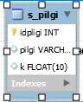
Рисунок 2.1 – MySqlWorkbench таблиця s_pilgi
Таблиця s_pilgi має наступні поля:
- idpilgi первинний ключ типу INT;
- pilgi текстове поле VARCHAR(45);
- k поле типу FLOAT(10).

Відомості про виділені атрибути s_length і їх приналежність відповідній суті приведені на Рис. 2.2. s_length має зв’язок один до багатьох з таблицею polis за вдяки ключю s_length_idlength в таблиці polis.
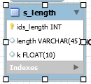
Рисунок 2.2 – MySqlWorkbench таблиця s_ length
Таблиця s_ length має наступні поля:
- ids_length первинний ключ типу INT;
- length текстове поле VARCHAR(45);
- k поле типу FLOAT(10).

Відомості про виділені атрибути s_fran і їх приналежність відповідній суті приведені на Рис. 2.3. s_fran має зв’язок один до багатьох з таблицею polis за вдяки ключю s_ fran _idfran в таблиці polis.
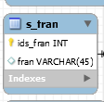
Рисунок 2.3 – MySqlWorkbench таблиця s_fran
Таблиця s_fran має наступні поля:
- ids_fran первинний ключ типу INT;
- fran текстове поле VARCHAR(45).

Відомості про виділені атрибути s_bonus і їх приналежність відповідній суті приведені на Рис. 2.4. s_bonus має зв’язок один до багатьох з таблицею polis за вдяки ключю s_ bonus _idbonus в таблиці polis.
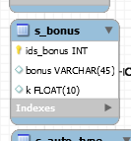
Рисунок 2.4 – MySqlWorkbench таблиця s_bonus
Таблиця s_bonus має наступні поля:
- ids_ bonus первинний ключ типу INT;
- bonus текстове поле VARCHAR(45);
- k поле типу FLOAT(10).

Відомості про виділені атрибути s_auto_type і їх приналежність відповідній суті приведені на Рис. 2.5. s_ auto_type має зв’язок один до багатьох з таблицею polis за вдяки ключю s_ auto_type _id auto_type в таблиці polis.
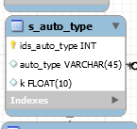
Рисунок 2.5 – MySqlWorkbench таблиця s_ auto_type
Таблиця s_ auto_type має наступні поля:
- ids_ auto_type первинний ключ типу INT;
- auto_type текстове поле VARCHAR(45);
- k поле типу FLOAT(10).

Відомості про виділені атрибути s_city_population і їх приналежність відповідній суті приведені на Рис. 2.6. s_ city_population має зв’язок один до багатьох з таблицею polis за вдяки ключю s_ city_population _id city_population в таблиці polis.
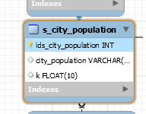
Рисунок 2.6 – MySqlWorkbench таблиця s_ city_population
Таблиця s_ city_population має наступні поля:
- ids_ city_population первинний ключ типу INT;
- city_population текстове поле VARCHAR(45);
- k поле типу FLOAT(10).

Відомості про виділені атрибути s_str_sum і їх приналежність відповідній суті приведені на Рис. 2.7. s_ str_sum має зв’язок один до багатьох з таблицею polis за вдяки ключю s_ str_sum _id str_sum в таблиці polis.
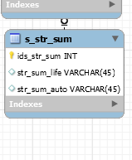
Рисунок 2.7 – MySqlWorkbench таблиця s_ str_sum
Таблиця s_ city_population має наступні поля:
- ids_ str_sum первинний ключ типу INT;
- str_sum текстове поле VARCHAR(45);
- k поле типуF LOAT(10).

Відомості про виділені атрибути event і їх приналежність відповідній суті приведені на Рис. 2.8. event має зв’язок один до багатьох з таблицею polis за вдяки ключю event_idevent в таблиці polis.
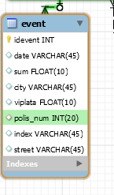
Рисунок 2.8 – MySqlWorkbench таблиця event
Таблиця event має наступні поля:
- idevent первинний ключ типу INT;
- date текстове поле VARCHAR(45);
- sum поле типу FLOAT(10);
- city текстове поле VARCHAR(45);
- viplata поле типу FLOAT(10);
- polis_num поле типу INT(20);
- index текстове поле VARCHAR(45);
- street текстове поле VARCHAR(45).

Відомості про виділені атрибути polis_type і їх приналежність відповідній суті приведені на Рис. 2.9. polis_type має зв’язок один до багатьох з таблицею polis за вдяки ключю polis_type_type в таблиці polis.
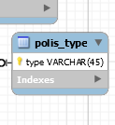
Рисунок 2.9 – MySqlWorkbench таблиця polis_type
Таблиця polis_type має наступні поля:
- type первинний ключ типу INT.

Відомості про виділені атрибути k_autoage і їх приналежність відповідній суті приведені на Рис. 2.10. k_autoage має зв’язок один до багатьох з таблицею polis за вдяки ключю k_autoage_id_autoage в таблиці polis.
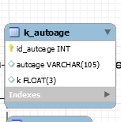
Рисунок 2.10 – MySqlWorkbench таблиця k_autoage
Таблиця k_autoage має наступні поля:
- idk_autoage первинний ключ типу INT;
- autoage текстове поле VARCHAR(45);
- k поле типуF LOAT(3).

Відомості про виділені атрибути k_progr і їх приналежність відповідній суті приведені на Рис. 2.11. k_ progr має зв’язок один до багатьох з таблицею polis за вдяки ключю k_ progr _idk_ progr в таблиці polis.
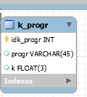
Рисунок 2.11 – MySqlWorkbench таблиця k_ progr
Таблиця k_ progr має наступні поля:
- idk_ progr первинний ключ типу INT;
- progr текстове поле VARCHAR(45);
- k поле типуF LOAT(3).

Відомості про виділені атрибути k_country і їх приналежність відповідній суті приведені на Рис. 2.12. k_ country має зв’язок один до багатьох з таблицею polis за вдяки ключю k_ country _idk_ country в таблиці polis.
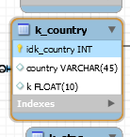
Рисунок 2.12 – MySqlWorkbench таблиця k_ country
Таблиця k_ country має наступні поля:
- idk_ country первинний ключ типу INT;
- country текстове поле VARCHAR(45);
- k поле типуF LOAT(10).

Відомості про виділені атрибути k_stag і їх приналежність відповідній суті приведені на Рис. 2.13. k_ stag має зв’язок один до багатьох з таблицею polis за вдяки ключю k_ stag _idk_ stag в таблиці polis.
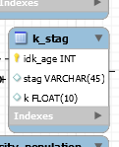
Рисунок 2.13 – MySqlWorkbench таблиця k_ stag
Таблиця k_ stag має наступні поля:
- idk_ stag первинний ключ типу INT;
- stag текстове поле VARCHAR(45);
- k поле типуF LOAT(10).

Відомості про виділені атрибути k_stag і їх приналежність відповідній суті приведені на Рис. 2.13. k_ stag має зв’язок один до багатьох з таблицею polis за вдяки ключю k_ stag _idk_ stag в таблиці polis.
Рисунок 2.13 – MySqlWorkbench таблиця k_ stag
Таблиця k_ stag має наступні поля:
- idk_ stag первинний ключ типу INT;
- stag текстове поле VARCHAR(45);
- k поле типуF LOAT(10).

Відомості про виділені атрибути k_city_population і їх приналежність відповідній суті приведені на Рис. 2.14. k_ city_population має зв’язок один до багатьох з таблицею polis за вдяки ключю k_ city_population _idk_ city_population в таблиці polis.
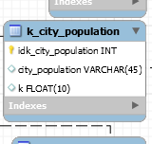
Рисунок 2.14 – MySqlWorkbench таблиця k_ city_population
Таблиця k_ city_population має наступні поля:
- idk_ city_population первинний ключ типу INT;
- city_population текстове поле VARCHAR(45);
- k поле типуF LOAT(10).

Відомості про виділені атрибути k_security і їх приналежність відповідній суті приведені на Рис. 2.15. k_ security має зв’язок один до багатьох з таблицею polis за вдяки ключю k_ security _idk_ security в таблиці polis.
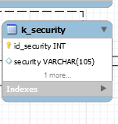
Рисунок 2.15 – MySqlWorkbench таблиця k_ security
Таблиця k_ security має наступні поля:
- idk_ security первинний ключ типу INT;
- security текстове поле VARCHAR(45);
- k поле типуF LOAT(10).

Відомості про виділені атрибути k_auto_type і їх приналежність відповідній суті приведені на Рис. 2.16. k_ auto_type має зв’язок один до багатьох з таблицею polis за вдяки ключю k_ auto_type _idk_ auto_type в таблиці polis.
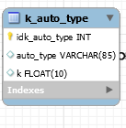
Рисунок 2.16 – MySqlWorkbench таблиця k_ auto_type
Таблиця k_ security має наступні поля:
- idk_ auto_type первинний ключ типу INT;
- auto_type текстове поле VARCHAR(85);
- k поле типуF LOAT(10).

Відомості про виділені атрибути k_iznos і їх приналежність відповідній суті приведені на Рис. 2.17. k_ iznos має зв’язок один до багатьох з таблицею polis за вдяки ключю k_ iznos _idk_ iznos в таблиці polis.
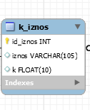
Рисунок 2.17 – MySqlWorkbench таблиця k_ security
Таблиця k_ iznos має наступні поля:
- idk_ iznos первинний ключ типу INT;
- iznos текстове поле VARCHAR(105);
- k поле типуF LOAT(10).

Відомості про виділені атрибути k_fran і їх приналежність відповідній суті приведені на Рис. 2.18. k_ fran має зв’язок один до багатьох з таблицею polis за вдяки ключю k_ fran _idk_ fran в таблиці polis.
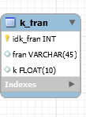
Рисунок 2.18 – MySqlWorkbench таблиця k_ fran
Таблиця k_ fran має наступні поля:
- idk_ fran первинний ключ типу INT;
- fran текстове поле VARCHAR(45);
- k поле типуF LOAT(10).

Відомості про виділені атрибути k_discount і їх приналежність відповідній суті приведені на Рис. 2.19. k_ discount має зв’язок один до багатьох з таблицею polis за вдяки ключю k_ discount _idk_ discount в таблиці polis.
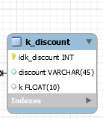
Рисунок 2.19 – MySqlWorkbench таблиця k_ discount
Таблиця k_ discount має наступні поля:
- idk_ discount первинний ключ типу INT;
- discount текстове поле VARCHAR(45);
- k поле типуF LOAT(10).

Відомості про виділені атрибути k_fiz_ur і їх приналежність відповідній суті приведені на Рис. 2.20 k_ fiz_ur має зв’язок один до багатьох з таблицею polis за вдяки ключю k_ fiz_ur _idk_ fiz_ur в таблиці polis.
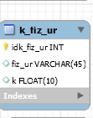
Рисунок 2.20 – MySqlWorkbench таблиця k_ fiz_ur
Таблиця k_ fiz_ur має наступні поля:
- idk_ fiz_ur первинний ключ типу INT;
- discount текстове поле VARCHAR(45);
- k поле типуF LOAT(10).

Відомості про виділені атрибути k_age і їх приналежність відповідній суті приведені на Рис. 2.21. k_ age має зв’язок один до багатьох з таблицею polis за вдяки ключю k_ age _idk_ age в таблиці polis.
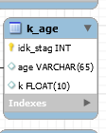
Рисунок 2.21 – MySqlWorkbench таблиця k_ age
Таблиця k_ age має наступні поля:
- idk_ age первинний ключ типу INT;
- age текстове поле VARCHAR(65);
- k поле типу FLOAT(10).

Відомості про виділені атрибути k_taxi і їх приналежність відповідній суті приведені на Рис. 2.22. k_ taxi має зв’язок один до багатьох з таблицею polis за вдяки ключю k_ taxi _idk_ taxi в таблиці polis.
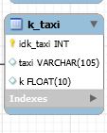
Рисунок 2.22 – MySqlWorkbench таблиця k_ taxi
Таблиця k_ taxi має наступні поля:
- idk_ taxi первинний ключ типу INT;
- taxi текстове поле VARCHAR(65);
- k поле типу FLOAT(10).

Відомості про виділені атрибути polis і їх приналежність відповідній суті приведені на Рис. 2.23.
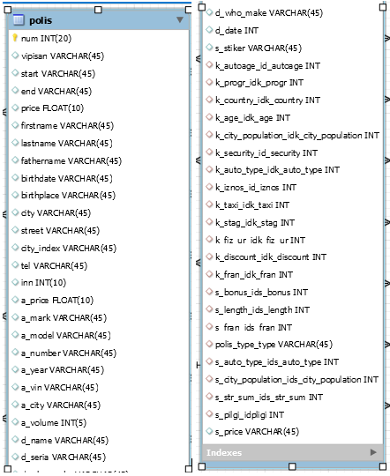
Рисунок 2.23 – MySqlWorkbench таблиця polis
Таблиця polis має наступні поля:
- num первинний ключ типу INT;
- vipisan текстове поле VARCHAR(65);
- start поле типу FLOAT(10);
- End текстове поле VARCHAR(45);
- Price поле типу FLOAT(10);
- Firstname текстове поле VARCHAR(45);
- Lastname текстове поле VARCHAR(45);
- Fathername текстове поле VARCHAR(45);
- Birthdate текстове поле VARCHAR(45);
- Birthplace текстове поле VARCHAR(45);
- City текстове поле VARCHAR(45);
- Street текстове поле VARCHAR(45);
- City_index текстове поле VARCHAR(45);
- Tel текстове поле VARCHAR(45);
- Inn поле типу INT(10);
- A_price текстове поле VARCHAR(45);
- A_mark текстове поле VARCHAR(45);
- A_model текстове поле VARCHAR(45);
- A_model текстове поле VARCHAR(45);
- A_number текстове поле VARCHAR(45);
- A_year текстове поле VARCHAR(45);
- A_vin текстове поле VARCHAR(45);
- A_city текстове поле VARCHAR(45);
- A_volume поле типу INT(5);
- D_name текстове поле VARCHAR(45);
- D_seria текстове поле VARCHAR(45);
- D_who_make текстове поле VARCHAR(45);
- D_date текстове поле VARCHAR(45);
- S_stiker текстове поле VARCHAR(45);
- K_autoage_id_autoage поле типу INT;
- K_progr_idk_progr поле типу INT;
- K_country_idk_country поле типу INT;
- K_age_idk_age поле типу INT;
- K_city_population_idk_city_population поле типу INT;
- K_security_id_security поле типу INT;
- K_auto_tipe_idk_auto_type поле типу INT;
- K_iznos_id_iznos поле типу INT;
- K_taxi_idk_taxi поле типу INT;
- K_stag_idk_stag поле типу INT;
- K_fiz_ur_idk_fiz_ur поле типу INT;
- K_discount_idk_dicount поле типу INT;
- K_fran_idk_fran поле типу INT;
- S_bonus_ids_bonus поле типу INT;
- S_length_ids_length поле типу INT;
- S_fran_ids поле типу INT;
- Polis_type_type поле типу INT;
- S_auto_type_ids_auto_type поле типу INT;
- S_city_population_ids_city_population поле типу INT;
- S_str_sum_ids_sum поле типу INT;
- S_pilgi_idpilgi поле типу INT;
- S_price текстове поле VARCHAR(45);

2.1.3 Загальна модель діаграмми MySQL Workbench
Склавши в MySQL Workbench все таблици і зїднавши їх зв’язками отримаємо наступну діаграму показану на рис. 2.24.
Після чого скориставшись возсожностямі MySQlWorkbench Export сгенерируем SQL скріпт. Який буде побудований із операторів SQL мови.
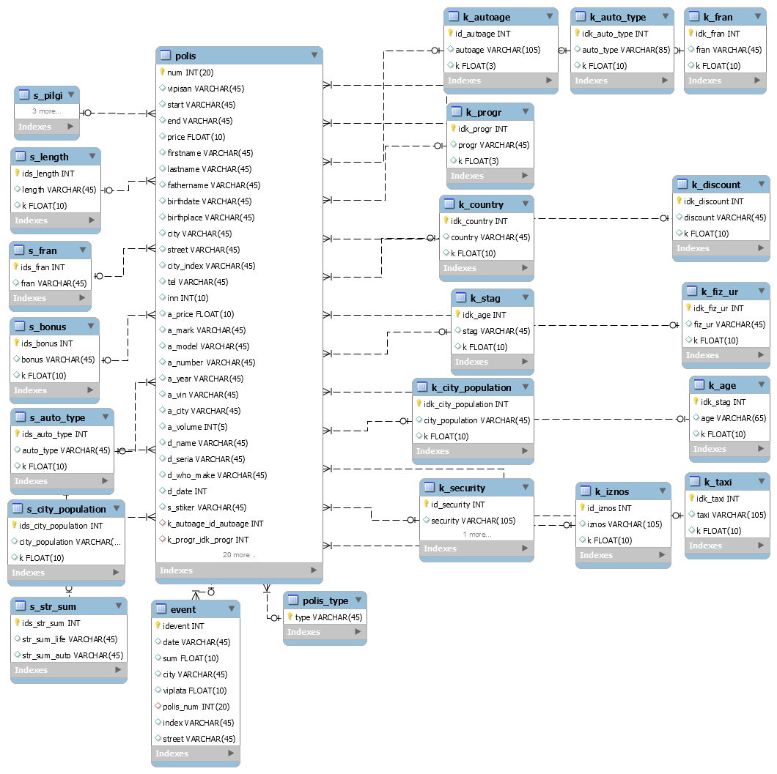
Рисунок 2.24 – MySqlWorkbench загальна модель

2.2 Підключення до бази даних за допомогою ADO

2.2.1 Створення форми Data для ADO
Підключення було винесено в окрему форму Delphie DataModule Рис. 2.25 і назавано Data.pas. А так же винесемо ADOConnection для підключення до бази, ADOTable для підключення до таблиці з бази даних. Для передачі даних програмі винесено ADOSource.

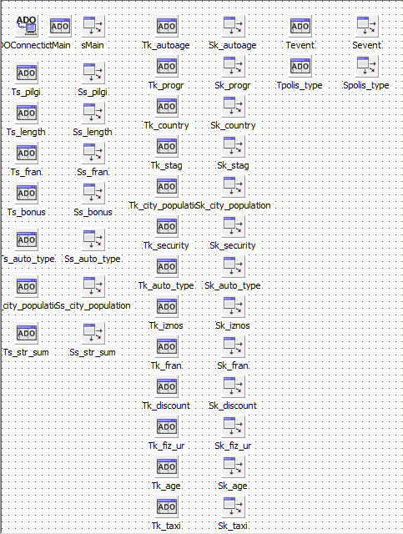
Рисунок 2.25 – форма Data для підключення к баз даних

2.2.2 Підключення ADO к базе даних
Елемент ADOConnection на формі Data Рис. 2.26

Рисунок 2.26 – ADOConncetion на формі Data
Налаштований ADOConnection1 до бази даних MySql рис. 2.27
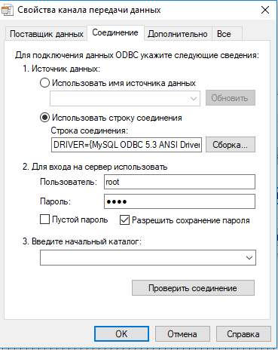
Рисунок 2.27 – ADOConncetion на формі Data
Для кожної таблиці з бази даних був створений елемент ADOTable і ADOSource:
- таблиця баз даних MySql s_pilgi була підключена до ADOTable за назвою Ts_pilgi и ADOSource за назвою Ss_pilgi;
- таблиця баз даних MySql s_length була підключена до ADOTable за назвою Ts_ length и ADOSource за назвою Ss_ length;
- таблиця баз даних MySql s_fran була підключена до ADOTable за назвою Ts_ fran и ADOSource за назвою Ss_ fran;
- таблиця баз даних MySql s_bonus була підключена до ADOTable за назвою Ts_ bonus и ADOSource за назвою Ss_ bonus;
- таблиця баз даних MySql s_auto_type була підключена до ADOTable за назвою Ts_ auto_type и ADOSource за назвою Ss_ auto_type;
- таблиця баз даних MySql s_city_population була підключена до ADOTable за назвою Ts_ city_population и ADOSource за назвою Ss_ city_population;
- таблиця баз даних MySql s_str_sum була підключена до ADOTable за назвою Ts_ str_sum и ADOSource за назвою Ss_ str_sum;
- таблиця баз даних MySql k_autoage була підключена до ADOTable за назвою Tk_ autoage и ADOSource за назвою Sk_ autoage;
- таблиця баз даних MySql k_progr була підключена до ADOTable за назвою Tk_ progr и ADOSource за назвою Sk_ progr;
- таблиця баз даних MySql k_country була підключена до ADOTable за назвою Tk_ country и ADOSource за назвою Sk_ country;
- таблиця баз даних MySql k_stag була підключена до ADOTable за назвою Tk_ stag и ADOSource за назвою Sk_ stag;
- таблиця баз даних MySql k_city_population була підключена до ADOTable за назвою Tk_ city_population и ADOSource за назвою Sk_ city_population;
- таблиця баз даних MySql k_security була підключена до ADOTable за назвою Tk_ security и ADOSource за назвою Sk_ security;
- таблиця баз даних MySql k_auto_type була підключена до ADOTable за назвою Tk_ auto_type и ADOSource за назвою Sk_ auto_type;
- таблиця баз даних MySql k_iznos була підключена до ADOTable за назвою Tk_ iznos и ADOSource за назвою Sk_ iznos;
- таблиця баз даних MySql k_fran була підключена до ADOTable за назвою Tk_ fran и ADOSource за назвою Sk_ fran;
- таблиця баз даних MySql k_discount була підключена до ADOTable за назвою Tk_ discount и ADOSource за назвою Sk_ discount;
- таблиця баз даних MySql k_fiz_ur була підключена до ADOTable за назвою Tk_ fiz_ur и ADOSource за назвою Sk_ fiz_ur;
- таблиця баз даних MySql k_age була підключена до ADOTable за назвою Tk_ age и ADOSource за назвою Sk_ age;
- таблиця баз даних MySql k_taxi була підключена до ADOTable за назвою Tk_ taxi и ADOSource за назвою Sk_ taxi;
- таблиця баз даних MySql polis була підключена до ADOTable за назвою TMain и ADOSource за назвою SMain;
- таблиця баз даних MySql event була підключена до ADOTable за назвою Tevent и ADOSource за назвою Sevent;
- таблиця баз даних MySql polis_idot була підключена до ADOTable за назвою Tpolis_type и ADOSource за назвою Spolis_type.

2.3 Головна форма Main програми

Головна форма Рис.2.28 програми містить точки доступу до всіх інших модулів программи.
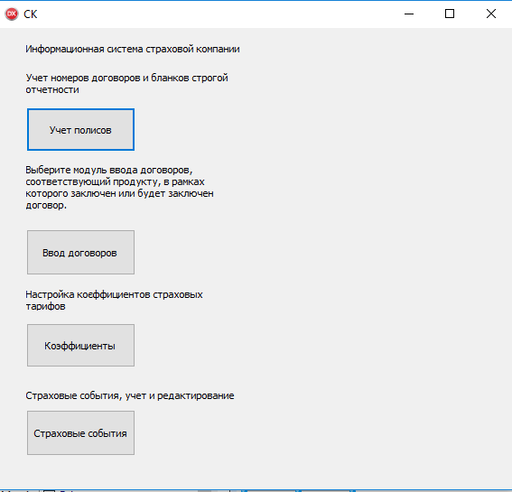
Рисунок 2.28 – Головна форма Main

2.4 Форма аналізу фінансової діяльності страхової компанії
В актуарних розрахунках використовуються показники страхової стати-стики. Страхова статистика спрямована на вивчення і сістематізацію найбільш типових і масових явищ в страхуванні, а також на аналіз їх динаміки. Основними абсолютними показниками страховой статистики є:
- число об'єктів страхування ;
- число страхових подій ;
- число постраждалих об'єктів у результаті страхових подій ;
- сума зібраних страхових платежів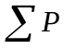;
- сума виплаченого страхового відшкодування 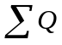;
- страхова сума всіх об'єктів страхування 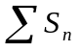;
- страхова сума, що припадає на пошкоджений об'єкт страхової сукупності 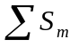.
Частота страхових випадків, яка показує, скільки страхових випадків доводиться на один об'єкт страхування.
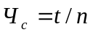 (2.1)
Коефіцієнт кумуляції ризику показує середнє число застрахованих об'єктів, що постраждали від страхової події, і рас-зчитується як відношення числа постраждалих об'єктів до числа страхових подій.
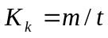 (2.2)
Мінімальне значення даного показника дорівнює одиниці, якщо коефіцієнт кумуляції більше одиниці, то це вказує на більшу чисельну відмінність між числом страхових подій і числом страхових випадків. Страхові компанії намагаються уникати угод з високою-ким рівнем коефіцієнта кумуляції.
Середня страхова сума на один об'єкт (договір) страхованія розраховується як відношення загальної страхової суми всіх застрахованих об'єктів до числа всіх об'єктів страхування.
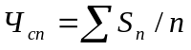 (2.3)
В актуарних розрахунках застосовуються різні методи розрахунку середовищ-них величин, це пояснюється тим, що об'єкти майнового страхування володіють різними страховими сумами.
Середня страхова сума на один постраждалий об'єкт являє собою відношення страхової суми всіх постраждалих об'єктів страхової сукупності до числа цих об'єктів.
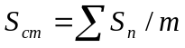 (2.4)
Розрахунок останніх двох показників має велике практичне значення, так як з їх допомогою розраховують такий показник страховой статистики, як тяжкість ризику. Тяжкість ризику представляет собою відношення середньої страхової суми на один постраждалий об'єкт до середньої страхової суми па один об'єкт страхування.
Використовуючи даний показник, страхові компанії роблять оцінку і переоцінку частоти прояви страхової події.
Збитковість страхової суми, або ймовірність шкоди, являє собою відношення виплаченого страхового возмещенія до страхової суми всіх об'єктів страхування.
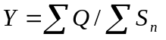 (2.5)
Норма збитковості, або коефіцієнт виплат, розраховується як відношення суми виплаченого страхового відшкодування до суми зібраних страхових внесків, помножене на 100%.
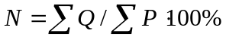 (2.6)

Форма аналізу фінансової діяльності страхової компанії Рис. 2.29
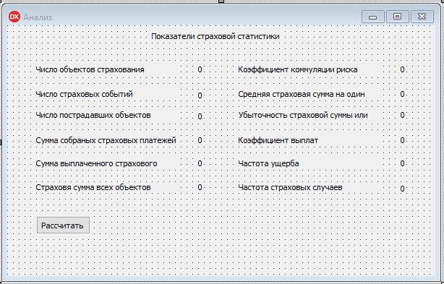
Рис. 2.29 Форма аналізу фінансової діяльності страхової компанії

2.5 Форма обліку страхових полісі ListForm
Форма обліку полісів дозволяє отримати доступ до полісів в табличному вигляді. Так само дозволяє здійснювати пошук, видаляти, редагувати страхові поліси. Можна створювати страхові події Рис. 2.30.
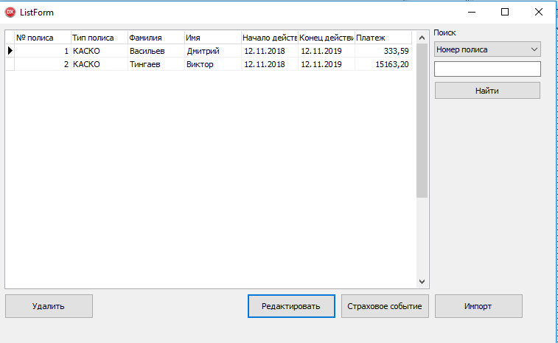
Рисунок 2.30 – Форма обліку страхових полісів ListForm

2.5.1 Таблиця перегляду полісів
Таблиця перегляду страхових полісів Рис. 2.31 має наступні поля:
- № поліса;
- Тип полісу;
- Фамілія;
- Ім’я;
- Початок дії;
- Кінець дї;
- Платіж.
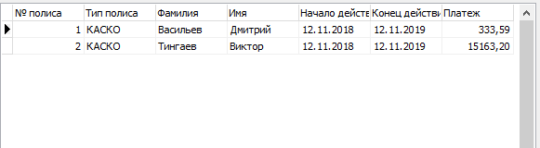
Рисунок 2.31 – Таблиця перегляду страхових полісів

2.5.2 Пошук у таблиці перегляду страхових полісів
Завдяки пошуку Рис. 2.32 ми можемо ефективно переміщатися по таблиці страхових полісів. Пошук вироблено за такими стовпцями:
- Номер полісу;
- Фамілія застрахованої особи.
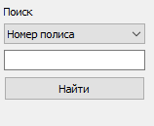
Рисунок 2.32 – Пошук у таблиці перегляду страхових полісів
Нижче наведено текст методу пошуку:
procedure TForm2.Button1Click(Sender: TObject);
Var title : TCaption;
begin
title := Combobox1.Text;
if title = 'Номер полиса' then title := 'num';
if title = 'Фамилия' then title := 'lastname';

if not Data.DataM.tMain.Locate(title, Edit1.Text, [loCaseInsensitive,
loPartialKey]) then
ShowMessage('Запись не найдена');

end;

2.5.3 Панель керування формою обліку страхових полісів
За допомгою кнопок Рис. 2.33 на формі обліку страхових полісів доступні наступні можливості:
- Видалити поліс страхунвання;
- Редагувати поліс страхування;
- Додати страхову подію;
- Імпортувати данні.
Рис. 2.33 – Панель керування формю обліку страхових полісів

2.6 Форма додаваня страхової події
Форма додавання страхової події має назву EventEdit.pas та зображенна на Рис. 2.34 має наступні поля:
- Номер полісу;
- Дата страхової події;
- Місце страхової події;
- Вулиця;
- Індекс;
- Сумма до сплати.
- Погашена сумма
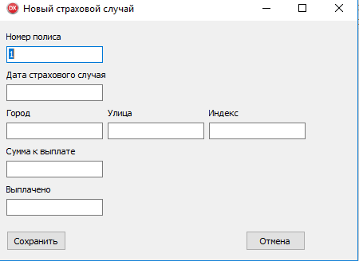
Рисунок 2.34 – Форма EventEdit.pas

2.7 Форма для вибору нового договору страхування
Форма для укладення різних видів договорів MenuPolis.pas рис. 2.35, забезпечує доступ до форм створення нових полісів, а саме:
- Поліс ОСЦПВ;
- Поліс КАСКО.
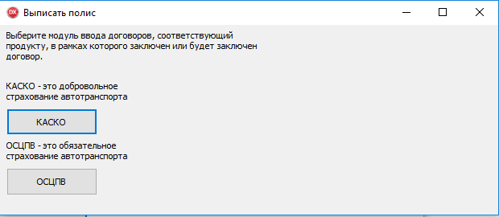
Рисунок 2.35 – Форма MenuPolis.pas

2.8 Фома створення нового поліса КАСКО
Фома створення нового поліса КАСКО маж назву KaskoEdit.pas Рис. 2.36 та позволяю створити новий поліс КАСКО.
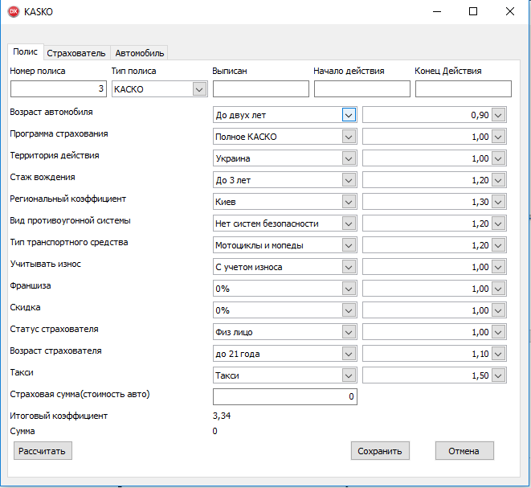
Рисунок 2.36 – Форма KaskoEdit.pas
Форма має 3 вкладки: поліс, страхувальник, автомобіль.
Розглянема вкладку поліс вона містить дані про поліс страхування Рис. 2.11:
- Номер полісу;
- Тип полісу;
- Дату створення;
- Початок дії поліса;
- Кінець дії поліса;
- Вік автомобіля;
- Коефіцієнт віку автомобіля;
- Програма стархування;
- Коефіцієнт програми страхування;
- Стаж водія;
- Коефіцієнт стаж водія;
- Регіон;
- Коефіцієнт регіону;
- Тип протиугійний пристрій;
- Коефіцієнт протиугійний пристрій;
- Тип транспортного засобу;
- Коефіцієнт тип транспортного засобу;
- Врахування зносу;
- Коефіцієнт зносу;
- Франшіза;
- Коефіцієнт франшізи;
- Знижка;
- Коефіцієнт знижки;
- Статус страхувальника;
- Коефіцієнт статусу страхувальника;
- Вік страхувальника;
- Коефіцієнт віку страхувальника;
- Таксі;
- Коефіцієнт таксі;
- Страхова сумма;
- Загальний коефіцієнт;
- Вартість поліса.

Розглянема вкладку «Страхувальник» форма KaskoEdit.pas.рис. 2.37, вона містить данні о страхувальнике:
- Поле фамілія;
- Поле ім’я;
- Поле ім’я по батькові;
- Поле ІНН;
- Поле дата народження;
- Поле місце народження;
- Поле місце проживання;
- Поле вулиця проживання;
- Поле індекс;
- Поле телефон страхувальника.
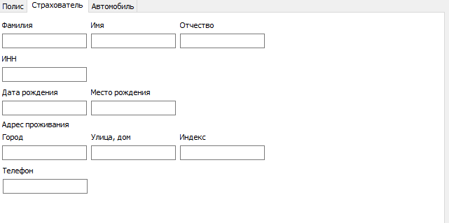
Рисункок – 2.37 – Вкладка «Страхувальник» форми KaskoEdit.pas

Розглянема вкладку «Автомобіль» форма KaskoEdit.pas.рис. 2.38, вона містить данні о автомобіле страхувальника:
- Поле марка авто;
- Поле модель авто;
- Поле номер авто;
- Поле рік випуску авто;
- Поле номер кузова;
- Поле місце регістрації;
- Поле об’єм двигуна;
- Поле вулиця проживання.

Рисункок – 2.38 – Вкладка «Автомобіль» форми KaskoEdit.pas

2.9 Фома створення нового поліса ОСЦПВ
Фома створення нового поліса ОСЦПВ маж назву GoEdit.pas Рис. 2.39 та позволяю створити новий поліс ОСЦПВ.
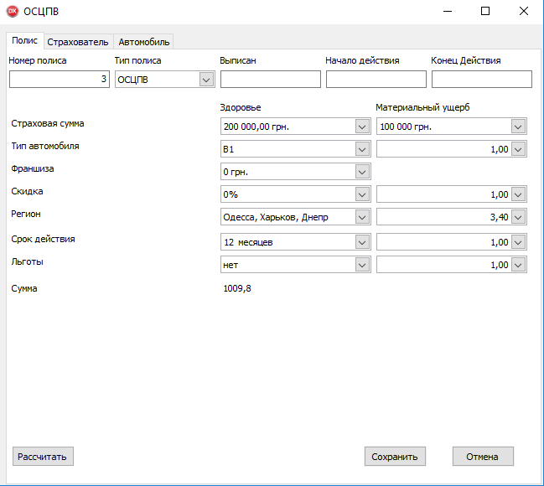
Рисунок 2.39 – Форма GoEdit.pas
Форма має 3 вкладки: поліс, страхувальник, автомобіль.
Розглянема вкладку поліс вона містить дані про поліс страхування Рис. 2.40:
- Номер полісу;
- Тип полісу;
- Дату створення;
- Початок дії поліса;
- Кінець дії поліса;
- Страхову сумму
- Коефіцієнт страхової сумми
- Тип автомобіля
- Коефіцієнт типу автомобілю
- Франшізу
- Коефіцієнт франшізи
- Знижку
- Коефіцієнт знижки
- Регіон
- Коефіцієнт регіону
- Срок дії
- Коефіцієнт срока дії
- Пільги
- Коефіцієнт пільг
- Страховий платіж

Розглянема вкладку «Страхувальник» форма GoEdit.pas.рис. 2.41, вона містить данні о страхувальнике:
- Поле фамілія;
- Поле ім’я;
- Поле ім’я по батькові;
- Поле ІНН;
- Поле дата народження;
- Поле місце народження;
- Поле місце проживання;
- Поле вулиця проживання;
- Поле індекс;
- Поле телефон страхувальника.
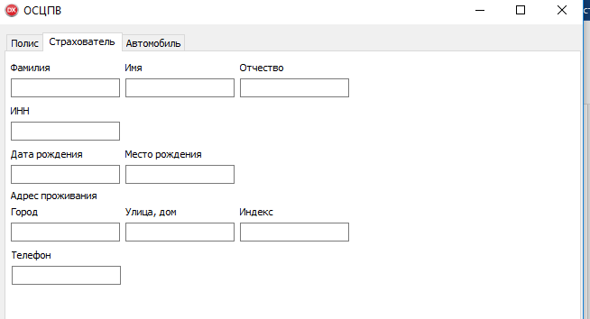
Рисункок – 2.41 – Вкладка «Страхувальник» форми GoEdit.pas
Розглянема вкладку «Автомобіль» форма GoEdit.pas.рис. 2.42, вона містить данні о автомобіле страхувальника:
- Поле марка авто;
- Поле модель авто;
- Поле номер авто;
- Поле рік випуску авто;
- Поле номер кузова;
- Поле місце регістрації;
- Поле об’єм двигуна;
- Поле вулиця проживання.
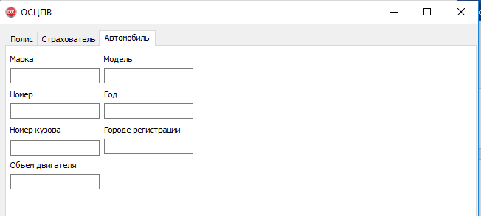
Рисункок – 2.42 – Вкладка «Автомобіль» форми GoEdit.pas

2.10 Фома вибору редагування коефіцієнтів полісу
Фома вибору редагування коефіцієнтів полісу має назву PrefK.pas Рис. 2.43 та позволяю вибрати поліс для конфігурації.
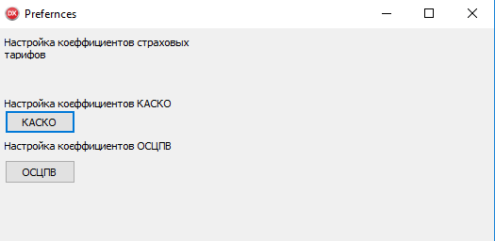
Рисунок 2.43 - Фома вибору редагування коефіцієнтів полісу PrefK.pas

2.11 Фома редагування коефіцієнтів полісу КАСКО
Фома вибору редагування коефіцієнтів полісу має назву PrefKasko.pas Рис. 2.44 та позволяю задати коефіцієнти полісу КАСКО.
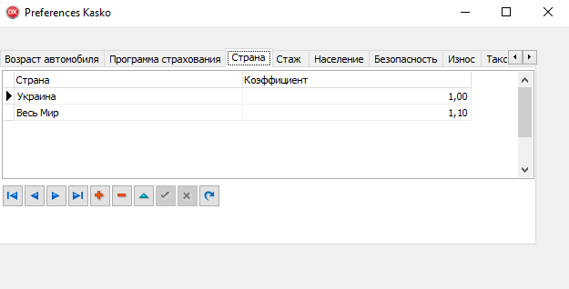
Рисунок 2.44 - Фома редагування коефіцієнтів полісу PrefKasko.pas
Таблиця з даними про вік авто зображена на Рис. 2.45 та має наступні данні:
- Вік авто;
- Коефіціент.
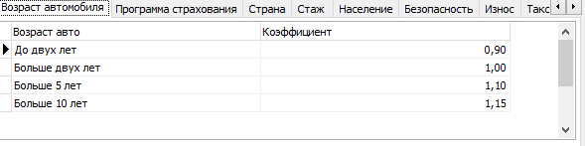
Рисунок 2.45 – таблиця «Вік авто» форми PrefKasko.pas
Таблиця з даними про програму страхування зображена на Рис. 2.46 та має наступні данні:
- Программа страхування;
- Коефіціент.
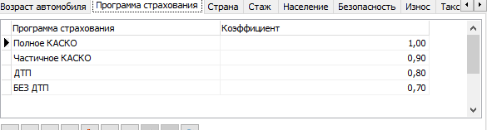
Рисунок 2.46 – таблиця «Программа страхування» форми PrefKasko.pas
Таблиця з даними про країну зображена на Рис. 2.47 та має наступні данні:
- Країна;
- Коефіціент.
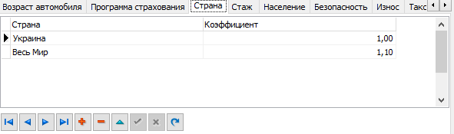
Рисунок 2.47 – таблиця «Країна» форми PrefKasko.pas
Таблиця з даними про стаж водія зображена на Рис. 2.48 та має наступні данні:
- Стаж водія;
- Коефіціент.
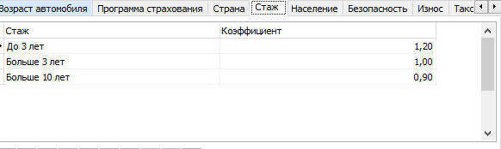
Рисунок 2.48 – таблиця «Стаж водія» форми PrefKasko.pas
Таблиця з даними про плотність населеня зображена на Рис. 2.49 та має наступні данні:
- Населення;
- Коефіціент.
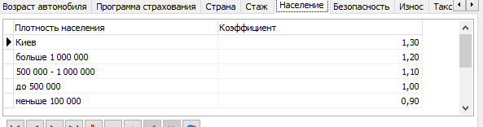
Рисунок 2.49 – таблиця «Населення» форми PrefKasko.pas
Таблиця з даними про безпеку зображена на Рис. 2.50 та має наступні данні:
- Безпека;
- Коефіціент.
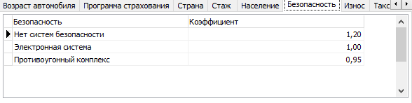
Рисунок 2.50 – таблиця «Безпека» форми PrefKasko.pas
Таблиця з даними про знос зображена на Рис. 2.51 та має наступні данні:
- Знос;
- Коефіціент.
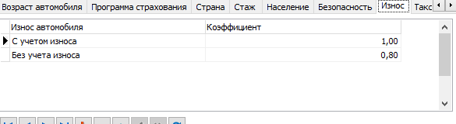
Рисунок 2.51 – таблиця «Знос» форми PrefKasko.pas
Таблиця з даними про таксі зображена на Рис. 2.52 та має наступні данні:
- Таксі;
- Коефіціент.
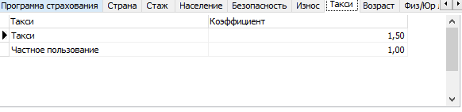
Рисунок 2.52 – таблиця «Таксі» форми PrefKasko.pas
Таблиця з даними про вік страхувальника зображена на Рис. 2.53 та має наступні данні:
- Вік страхувальника;
- Коефіціент.
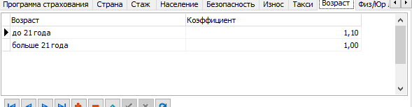
Рисунок 2.53 – таблиця «Вік страхувалника» форми PrefKasko.pas
Таблиця з даними про статус особи зображена на Рис. 2.54 та має наступні данні:
- Фізична чи юридична особа;
- Коефіціент.
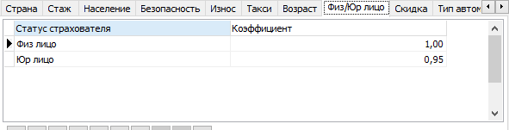
Рисунок 2.54 – таблиця «Фізична/Юридична» форми PrefKasko.pas
Таблиця з даними про знижку зображена на Рис. 2.55 та має наступні данні:
- Знижка;
- Коефіціент.
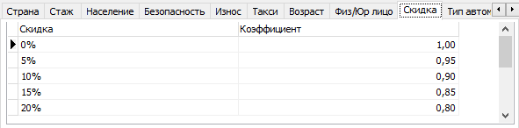
Рисунок 2.55 – таблиця «Знижка» форми PrefKasko.pas
Таблиця з даними про тип автомобіля зображена на Рис. 2.56 та має наступні данні:
- Тип авто;
- Коефіціент.
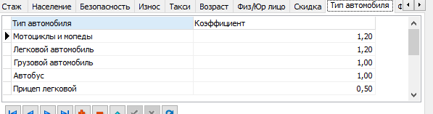
Рисунок 2.56 – таблиця «Тип автомобіля» форми PrefKasko.pas

Таблиця з даними про франшізу зображена на Рис. 2.57 та має наступні данні:
- Франшізу;
- Коефіціент.
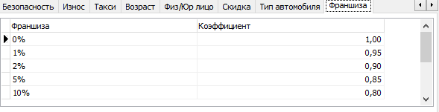
Рисунок 2.57 – таблиця «Франшіза» форми PrefKasko.pas

2.12 Фома редагування коефіцієнтів полісу ОСЦПВ
Фома вибору редагування коефіцієнтів полісу має назву PrefO.pas Рис. 2.58 та позволяю задати коефіцієнти полісу ОСЦПВ.
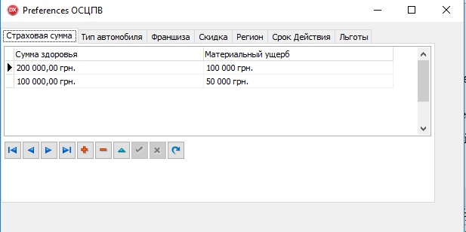
Рисунок 2.58 - Фома редагування коефіцієнтів полісу PrefO.pas
Таблиця з даними про страхову сумму зображена на Рис. 2.59 та має наступні данні:
- Сумма життя;
- Сумма матерільна;
- Коефіціент.
Рисунок 2.59 – таблиця «Страхова сумма» форми PrefO.pas
Таблиця з даними про тип автомобіля зображена на Рис. 2.60 та має наступні данні:
- Тип авто;
- Коефіціент.
Рисунок 2.60 – таблиця «Тип автомобіля» форми PrefO.pas
Таблиця з даними про франшізу зображена на Рис. 2.61 та має наступні данні:
- Франшіза;
- Коефіціент.
Рисунок 2.61 – таблиця «Франшіза» форми PrefO.pas
Таблиця з даними про знижку зображена на Рис. 2.62 та має наступні данні:
- Знижка;
- Коефіціент.
Рисунок 2.62 – таблиця «Знижка» форми PrefO.pas
Таблиця з даними про регіон зображена на Рис. 2.63 та має наступні данні:
- Регіон;
- Коефіціент.
Рисунок 2.63 – таблиця «Регіон» форми PrefO.pas
Таблиця з даними про строк дії зображена на Рис. 2.64 та має наступні данні:
- Строк дії;
- Коефіціент.
Рисунок 2.64 – таблиця «Строк дії» форми PrefO.pas
Таблиця з даними про пільги зображена на Рис. 2.65 та має наступні данні:
- Пільги;
- Коефіціент.
Рисунок 2.65 – таблиця «Пільги» форми PrefO.pas

2.13 Форма обліку страхових подій ListEvent
Форма обліку страхових подій дозволяє отримати доступ до страхових подій в табличному вигляді. Так само дозволяє здійснювати пошук, видаляти, редагувати страхові подій Рис. 2.66.
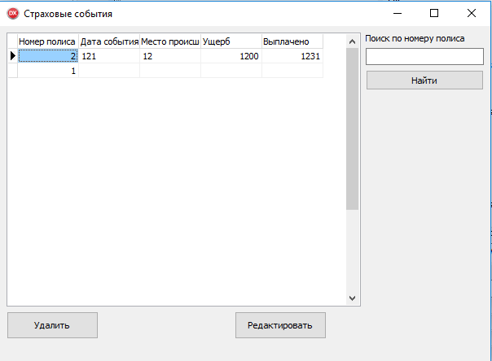
Рисунок 2.66 – Форма обліку страхових полісів ListForm

2.13.1 Таблиця перегляду страхових подій
Таблиця перегляду страхових подій Рис. 2.67 має наступні поля:
- № поліса;
- Дата події;
- Місце події;
- Сумма до сплати;
- Сплачена сумма.
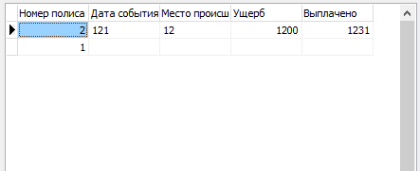
Рисунок 2.67 – Таблиця перегляду страхових подій

2.13.2 Пошук у таблиці перегляду страхових подій
Завдяки пошуку Рис. 2.68 ми можемо ефективно переміщатися по таблиці страхових подій. Пошук вироблено за стовпцем «Номре полісу».
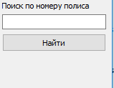
Рисунок 2.68 – Пошук у таблиці перегляду страхових подій
Нижче наведено текст методу пошуку:
procedure TForm10.Button2Click(Sender: TObject);
Var title : TCaption;
begin
title := 'polis_num';

if not Data.DataM.Tevent.Locate(title, Edit1.Text, [loCaseInsensitive,
loPartialKey]) then
ShowMessage('Запись не найдена');
end;

2.14 Форма імпорту данних
Форма імпорту данних Import.pas Рис. 2.69 позволяє роздрукувати поліс, чи перевсти до форматів PDF, RTF.
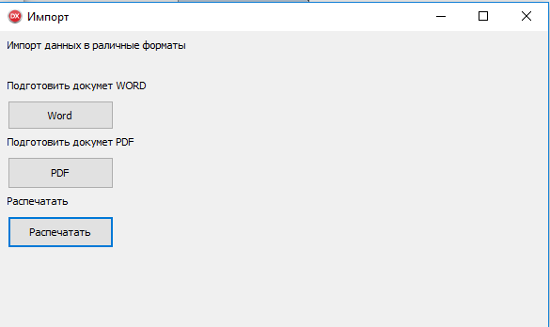
Рисунок 2.69 Форма імпорту данних Import.pas

3 ОХОРОНА ПРАЦІ

Робота фахівця по експлуатації та ремонту ЕОМ пов'язана із впливом на його організм ряду негативних виробничих факторів: мала рухова активність, велике навантаження на зір електромагнітні випромінювання різних частот, шум, підвищена іонізація повітря та ін. Все це за певних умов може завдати необоротної шкоди здоров'ю працівника. Щоб уникнути цього необхідно виконувати всі правила безпеки і санітарно-гігієнічні нормативи, які будуть представлені даному розділі.

3.1 Мотивація, оперативне керівництво і координація роботи з охорони праці на підприємстві
Керівництво підприємства з метою своєчасного виконання цільових програм поліпшення стану безпеки, гігієни праці та виробничого середовища, угод з профспілками, перспективних, річних і оперативних планів, заходів з охорони праці, повсякденної діяльності з дотримання вимог нормативно-правових актів має відповідно мотивувати (стимулювати) трудові колективи, підлеглих посадових осіб та конкретних виконавців за допомогою організаційно- розпорядчих, соціально-психологічних та економічних методів управління [19].
Організаційно-розпорядчі методи (накази, розпорядження, вказівки, зауваження) ініціюють такі мотиви трудової діяльності, як почуття обов'язку і відповідальності. Кожна посадова особа на всіх рівнях управління має повсякчас вимагати від підлеглих виконання вимог охорони праці та оперативно керувати цією діяльністю та координувати її. Для цього кожна посадова особа:
складає оперативні (місячні, квартальні) плани заходів і конкретні доручення з виконання річних і перспективних планів роботи з охорони праці; усунення неприпустимих ризиків;
- організовує виконання оперативних планів і конкретних доручень, прписів служби охорони праці та інспекторів;
- організовує поточний контроль і координує роботи з питань охорони праці;
- здійснює поточний аналіз цієї діяльності;
- негайно втручається за виявлення порушень вимог інструкцій, норм і правил охорони праці, порушень термінів виконання запланованих заходів;
- проводить оперативні наради, видає накази, розпорядження, вказівки з питань охорони праці;
- проводить інструктивно-роз'яснювальну роботу, зокрема роз’яснює підлеглим посадовим особам і працівникам їх обов’язки, права і відповідальність з питань охорони праці.
Оперативні заходи і конкретні доручення фіксуються у відповідних журналах оперативного адміністративно-громадського контролю за станом охорони праці з перевіркою результатів виконання на місці [20].
Соціально-психологічні методи спрямовуються на створення у підлеглих працівників мотивації щодо виконання вимог охорони праці, безпечних прийомів праці шляхом:
- повсякденного виховання у працівників самосвідомості безпеки праці
і поведінки;
- виховання звички перед початком будь-якої роботи проводити самоконтроль достатності своїх знань безпечних методів і прийомів праці, послідовності трудових операцій згідно з інструкціями;
- неформального, відповідального, зацікавленого ставлення до проведення інструктажу, навчання і пропаганди охорони праці;
- особистим прикладом керівника затверджувати норми уважного ставлення до питань охорони праці і виконання правил, норм, інструкцій;
- створення гуманного психологічного клімату в трудових колективах, непримиренного, вимогливого ставлення до будь-яких порушень правил і норм охорони праці;
- поширення методів морального стимулювання за досягнення в галузі охорони праці;
- створення оптимального психологічного клімату.
До економічної мотивації (важелів) роботи з охорони праці на підприємстві належать:
- штрафні санкції;
- диференційовані страхові внески залежно від рівня ризику робіт (Закон України «Про загальнообов’язкове державне соціальне страхування»).
Штрафні санкції накладаються (Постанова КМУ від 17.09.93 р. №784 та ін.) за порушення законодавства та інших нормативних документів у розмірі від 0,5 до 2% місячного фонду заробітної плати підприємства.
Контроль, облік, аналіз стану охорони праці полягає в розрахунку та обліку показників, що характеризують стан умов праці, в порівнянні цих показників з нормованими значеннями, виявленні причин недодержання правил, норм, стандартів і виконанні робіт з охорони праці. Результат обліку фіксується в документах встановленої форми звітності.
Розслідування та облік нещасних випадків, профзахворювань і аварій здійснюють відповідно до чинного Положення.
Облік і аналіз виробничого травматизму здійснює служба охорони праці. Результати аналізу є основою для розроблення планів-заходів з покращання охорони праці. Усіма видами контролю мають визначатися причини виявлених відхилень від норм і вимог охорони праці і розроблятися заходи щодо їх усунення з подальшим їх введенням до відповідних планів робіт з охорони праці [19].
У разі виявлення порушень інструкцій з охорони праці керівник робіт (підрозділу) зобов’язаний провести з порушником позаплановий інструктаж, зробити запис у журналі оперативного контролю про прийняті до порушника заходи й усунення недоліків. У випадку порушення інструкцій з охорони праці вперше до порушника комплексно застосовуються:
- позачергова перевірка знань з охорони праці;
- аналіз-обговорення у трудовому колективі;
- накладання дисциплінарного стягнення.
Якщо інструкцію порушено протягом року вдруге, відповідно застосовуються:
- обговорення на зборах трудового колективу і комісії з охорони праці підприємства;
- звільнення з роботи у зв'язку із систематичним порушенням трудової дисципліни згідно з Кодексом законів про працю (КЗпП) України.
Якшо порушує вимоги охорони праці керівник підрозділу, про це робиться запис в журналі оперативного контролю, а керівника скеровують на позачергову перевірку знань з питань охорони праці.
Стан охорони праці в підрозділах підприємства контролює служба охорони праці, адміністрація, а також керівники служб і підрозділів підприємства у вигляді оперативного і поточного контролю, комплексних і цільових перевірок.
Служба охорони праці здійснює контроль відповідно до чинних положень про службу, річних і квартальних планів роботи, а також графіків цільових перевірок.
Адміністративно-громадський контроль за станом охорони праці здійснюють трудові колективи через вибрані ними комісії і уповноважених з питань охорони праці, відповідно до діючих Положень.
Стан умов і безпеки праці на підприємстві обліковується службою охорони праці за формами: №1- ПВ (про умови праці), № 7 - ТНВ (про травматизм на виробництві та його матеріальні наслідки), №23 -ТН (про причини тимчасової непрацездатності), 1 - ППО (про пожежі), № 1 - ДТП (про дорожньо-транспортні випадки), зведений звіт за кожною з форм з запитаннями.
Додатково Держнаглядохоронпраці та міністерствам подається звітність за формою № 1 - УБ (умови та безпеки праці). Зведена форма подасться облдержадміністрації та міністерствам за призначенням. Звіт за формою М» 389-9- 86 (облік профотруснь та профзахворювань) подасться в Міністерство охорони здоров'я.
Атестацію і паспортизацію робочих місць за умовами праці на підприємстві проводять згідно з постановою КМУ від 01.08.1992 р. № 442. Паспортизація санітарно-технічного стану цехів має на меті приведення стану цехів і виробництв, машин, механізмів та іншого обладнання у відповідність до вимог нормативних актів з охорони праці, вивільнення працюючих із небезпечних та шкідливих виробництв [20].
Щоквартально адміністрація підприємства разом з профспілковою організацією проводить огляди-конкурси стану охорони праці на підприємстві.
Аналіз умов і безпеки праці проводиться службою охорони праці на підставі:
- результатів атестації робочих місць;
- матеріалів розслідування нещасних випадків (форма Н-1) профза-хворювань, аварій та пожеж, перевірок інженерно-лікувальних бригад.
Про ефективність функціонування СУОП на підприємстві свідчать такі показники професійного ризику виробництва (див. додаток):
- виробничий травматизм (Кч, Кв);
- випадки профзахворювань, пов'язаних з умовами праці;
- кількість тих, що працюють у незадовільних умовах праці;
- кількість обладнання, виробничих процесів, аварійних будівель і споруд, що не відповідає нормам; рівень професійного ризику на робочих місцях (додаток);
- забезпеченість засобами індивідуального захисту, санітарно-побутовими приміщеннями, витрати на поліпшення стану безпеки гігієни праці.

3.2 Розрахунок системи вентиляції в комп'ютерному приміщенні.
Правильний розрахунок параметрів системи кондиціонування повітря в серверному приміщенні дозволяє, з одного боку, підвищувати енергоефективність і мінімізувати рахунку за електроенергію, а з іншого - не допускати відмов ІТ-обладнання через перегрів.
Нормальна температура в серверній від 18 до 24 градусів Цельсія, при цьому відносна вологість повинна бути в межах від ЗО до 55%.
Потужність тепловиділення вимірюється в ватах (стандарт, який отримує все більшого поширення в світі). Сукупна тепловиділення в невеликому приміщенні з мінімальним освітленням і невеликою чисельністю персоналу (можливо взагалі без нього) визначається як сума тепловиділення ІТ- обладнання, ДБЖ, електророзподільної апаратури і компонентів системи кондиціонування повітря. При цьому необхідно враховувати, що на кожен ват споживаної електричної потужності доводиться ват потужності тепловиділення.
Тепловиділення ІБП і електророзподільної системи ділиться на фіксовану і пропорційну частину. Величина цих втрат практично не залежить від марки і моделі обладнання, що дозволяє використовувати стандартне значення не побоюючись помилки. Решта необхідні дані (площа приміщення в квадратних метрах, номінальна потужність обладнання електричної підсистеми і ін.).
Розрахунок вентиляції комп’ютерних приміщень зазвичай виробляють ще на стадії проектування будинку. її основна мета - це створення всередині приміщень певного мікроклімату, який повинен підтримуватися постійно.
Для розрахунку вентиляції комп’ютерних приміщень необхідно визначити необхідний повітрообмін, виходячи з призначення приміщення та технологічного процесу, який у ньому проходить.
При нормальному мікрокліматі і відсутності шкідливих речовин необхідний повітрообмін визначається за формулою:

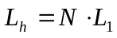, м3/год, (3.1)

де N - число працюючих у найчисленнішій зміні;
- витрата повітря на одного працівника за годину, що береться залежно від об'єму приміщення, що доводиться на кожного працюючого (при об'ємі на одного працюючого менше 20 м3 = ЗО м3/год, при об'ємі на одного працюючого більше 20 м3 = 20 м3/год; при об'ємі більше 40 м3 на одного працюючого і наявності вікон і дверей повітрообмін не розраховується).
При боротьбі з надмірним теплом необхідний повітрообмін визначається з умов асиміляції теплових надлишків об'ємом повітря, що подається, м3/год:

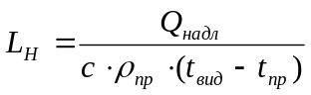, м3/год, (3.2)
де - надлишкові тепловиділення, Вт;
c - теплоємність сухого повітря, в розрахунках беремо 1,01 Дж/(кг*К);
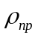 - щільність припливного повітря, в розрахунках беремо 1,2
кг/м3;
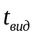 - температура повітря, яке видаляється з приміщення, °К;
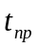 - температура повітря, яке подається в приміщення, °К.
Для успішної роботи системи вентиляції важливо, щоб ще на стадії проектування були виконані такі санітарно-гігієнічні і технічні вимоги:
- Об’єм припливу повітря в приміщення повинен відповідати об'єму витяжки, різниця між цими об'ємами не повинна перевищувати 10-15%.
- Свіже повітря необхідно подавати в ті частини приміщення, де кількість шкідливих виділень мінімальна (чи їх взагалі немає), а видаляти, де виділення максимальні.
Об'ємну вагу повітря знаходимо за формулою:

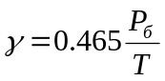, (3.3)

де 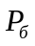 - барометричний тиск в мм рт. ст., в розрахунках береться = 750 мм рт.ст.;
T - абсолютна температура повітря, К.
Нижче за площину рівного тиску існує розрідження, яке обумовлює надходження зовнішнього повітря через двері:

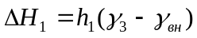, (3.4)

де 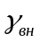 - об'ємна вага повітря в приміщенні, кг/м^що відповідає температурі повітря в приміщенні;
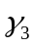 - об'ємна вага повітря зовні приміщення, кг/м^що відповідає температурі повітря зовні приміщення.
Вище за площину рівних тисків існує надмірний тиск, який на рівні центру верхніх отворів (кватирки) складає:

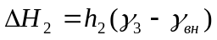, (3.5)

Цей тиск направлений назовні приміщення та викликає витяжку. Загальна величина гравітаційного тиску, під впливом якого відбувається повітрообмін у приміщенні, дорівнює сумі тиску на рівні нижніх і верхніх прорізів:

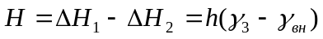, (3.6)

Величина Н - сума тиску на рівні нижніх і верхніх прорізів називається тепловим тиском. Він залежить від відстані між нижніми і верхніми прорізами h і різниці об’ємної ваги повітря зовні і всередині будівлі.
Оцінка ефективності природної вентиляції робочого приміщення здійснюється порівнянням необхідного повітрообміну з фактичним.
Фактичний повітрообмін 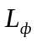, м3/год, обчислюється за формулою:

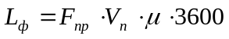, (3.7)

де 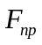 - площа аераційного отвору, через який буде здійснюватися видалення та надходження повітря, м2;
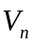 - швидкість виходу повітря через кватирку або отвір, м/с. Її можна розрахувати за формулою:

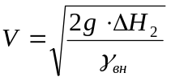, (3.8)

Величина 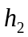 визначається з такого співвідношення:

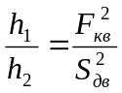, (3.9)

З геометричних розмірів приміщення 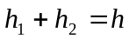,
Де h - висота між центрами нижніх та верхніх прорізів.
Таким чином, з системи двох рівнянь з двома невідомими знаходимо 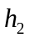.
Температура повітря всередині приміщення визначається за ДСН 3.3.6.042-99 «Санітарні норми мікроклімату виробничих приміщень» залежно від категорії робіт по важкості та періоду року.
По Одеської області: для теплого періоду: 19 = 24°С, Т = 297 К; для холодного періоду: /,= -11 °С, Т = 262 К.
Визначивши фактичний повітрообмін і порівнявши його з необхідним, роблять висновок про ефективність природної вентиляції у приміщенні. Якщо виявиться, що вона не ефективна, тобто < 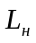 або набагато більше , необхідно дати рекомендації з поліпшення вентиляції і перевірити їх дієвість розрахунками. Зокрема, якщо у холодному періоді року фактичний повітрообмін набагато перевищує необхідний, що може викликати переохолодження працюючих, можна рекомендувати скорочення часу провітрювання приміщення пропорційно перевищенню фактичного повітрообміну над необхідним.

3.3 Організаційні заходи щодо профілактики порушення здоров’я фахівців-комп'ютерників
К організаційним заходам належать:
- професійний відбір спеціалістів;
- організація раціонального регламенту робочої зміни.
На сучасному етапі забезпечення оптимального розпорядку робочого часу спеціаліста-комп'ютерника а також раціональна організація робочого місця користувача ЕОМ. розвитку НІН надійність та продуктивність функціонування комп'ютеризованих систем значною мірою залежить від правильного відбору та навчання фахівців. Завдання професійного відбору є визначення людей, які здатні найефективніше виконувати відповідні професійні завдання, використовуючи при цьому певні технічні засоби.
Професійний відбір може здійснюватися наступними методами: стихійним, медичним, конкурсним та інженерно-психологічним.
Найбільше відповідає потребам професійного відбору інженерно- психологічний метод. В цьому випадку кандидати на посаду оператора відбираються з повним врахуванням антропометричних, фізіологічних, психологічних та інших даних. В основі інженерно-психологічного методу лежать два 'основних принципи: активність та етапність відбору.
Під активністю відбору розуміють не лише факт визначення кандидатів на посади операторів, але й удосконалення методів навчання, а також органів керування. Основні напрями: максимальне пристосування органів керування та робочого місця оператора до функціональних характеристик людини, раціональна автоматизація керування; розробка алгоритмічних систем навчання, оптимізація режимів тренувань, застосування засобів покращення функціональних характеристик людини згідно з особливостями окремого кандидата на професію. Під етапніспо відбору розуміють послідовність проведення цієї роботи. Найбільш широко застосовується триетапний відбір.
Перший етап - відбір за висновками медичних комісій. Його основне завдання полягає в тому, щоб виключити осіб, які за станом здоров'я не можуть виконувати ті чи інші функціональні обов'язки оператора.
Під час другого етапу з'ясовується ступінь придатності тієї чи іншої людини до виконання даних професійних обов'язків.
Третій етап відбору є контролюючим. В його завдання входять:
- своєчасне виявлення між працюючими спеціалістами тими, що навчаються, осіб, які не можуть ефективно виконувати свої функціональні' обов'язки;
- розробка методики навчання, адаптованої до даного кандидата (групи кандидатів).
Розглянемо детальніше порядок відбору операторів наі- другому та третьому етапі. Завданням цих двох етапів є відбір кандидатів в оператори, які:
- мають здобуті до початку роботи операторами навички, що впливають на оволодіння спеціальністю оператора;
- характеризуються погрібною швидкістю отримання навичок оператора.
При цьому завдання другого етапу полягає в тому* щоб звести до мінімуму контингент осіб, яких залучають до відбору на апаратурі. Завдання третього етапу полягає в тому, щоб з високим ступенем імовірності вирішити питання придатності до праці існуючої спеціальності кандидатів* які пройшли другий етап відбору.
На другому етапі відбір кандидатів для роботи за даною спеціальністю проводиться за наслідками обстеження за допомогою психофізіологічних тестів, залежно від якості виконання, кожного тесту кандидат отримує окремий бал. Сума балів, одержаних при виконанні усіх тестів, є критерієм можливості використання кандидата для роботи за спеціальністю.
На третьому етапі залучення до роботи за допомогою виробничої практики та стажування перспективних молодих фахівців.
Основною є оцінка діяльності кандидатів за результатами їх праці в ситуаціях, характерних для реальних умов праці. На цьому етапі і фіксуються дані, які дозволяють зробити кінцевий відбір за можливостями кандидата в отриманні необхідних знань.
Також перспективними методами професійного підбору є профорієнтаційна робота.
При реалізації методів профорієнтаціонної роботи у школах та вузах представники компанії присутні на студентських научно-практичних конференціях та олімпіадах. Слідкуючи за студентами, вони відбирають найкращих які їм підходять. Потім цих студентів запрошують пройти виробничу практику та стажировку, за їх висновками відбирають тих студентів які показують найкращі результати при роботі на своїх потенціальних робочих місцях. їм пропонують трудоустройство після закінчення Вуза.
Представимо раціональний регламент робочого дня до спеціальності комп’ютерників. При організації праці, що пов'язана з використанням ВДТ ЕОМ і ПЕОМ слід передбачити внутрішньозмінні регламентовані перерви для відпочинку, які передують появі об'єктивних і суб'єктивних ознак
втомлення і зниження працездатності. Роз'яснюється, що при виконанні пртягом дня робіт, які належать до різних видів трудової діяльності, за основну роботу з ВДТ ЕОМ і ПЕОМ слід вважати таку, що займає не менше 50% часу впродовж робочої зміни чи робочого дня.
Протягом робочої зміни мають передбачатися:
- перерви для відпочинку і вживання їжі (обідні перерви);
- перерви для відпочинку і особистих потреб (згідно з трудовими нормами);
- додаткові перерви, що вводяться для окремих професій з урахуванням особливостей трудової діяльності.
Тривалість обідньої перерви визначається чинним законодавством про працю і правилами внутрішнього трудового розпорядку підприємства, організації чи установи. Як правило, тривалість такої перерви становить 40- 60 хвилин. Тривалість та кількість інших внутрішньозмінних регламентованих перерв залежить від характеру трудової діяльності, напруженості і важності праці і визначається Диференційовано для кожної професії.
За характером трудової діяльності при роботі з ВДТ ЕОМ та ПЕОМ виділено три професійні групи згідно з діючим класифікатором професій (ДК-ООЗ-95 і Зміна Ле 1 до ДК-003-95):
- розробники програм;
- оператори електронно-обчислюваних машин;
- оператор комп'ютерного набору.
Відповідно до вищенаведеної класифікації санітарними правилами встановлюються такі внутрішньозмінні режими праці та відпочинку при роботі з ЕОМ при 8-годинній денній робочій зміні в залежності від характеру праці:
- для розробників програм із застосуванням ЕОМ, слід призначати регламентовану перерву для відпочинку тривалістю 15 хвилин через кожну годину роботи, за ВДТ;
- для операторів із застосуванням ЕОМ, слід призначати регламентовані перерви для відпочинку тривалістю 15 хвилин через кожні дві години роботи;
- для операторів комп'ютерного набору слід призначати регламентовані перерви для відпочинку тривалістю 10 хвилин після кожної години роботи за ВДТ.
В санітарних правилах вказано, що при організації праці, що пов’язана з використанням ВДТ ЕОМ І ПЕОМ слід передбачити внутрішньозмінні регламентовані перерви для відпочинку, які передують появі об’єктивних і суб’єктивних ознак втомлення і зниження працездатності. Виходячи з цього складається раціональний регламент робочого дня. Роз’яснюється, що при виконанні протягом дня робіт, які належать до різних видів трудової діяльності, за основну роботу з ВДТ ЕОМ і ПЕОМ слід вважати таку, що займає не менше 50% часу впродовж робочої зміни чи робочого дня.
При 12-годинній робочій зміні регламентовані перерви повинні встановлюватися в перші 8 годин роботи аналогічно перервам при 8- годинній робочій зміні, а протягом останніх 4-х годин роботи, незалежно від характеру трудової діяльності, через кожну годину тривалістю 15 хвилин.
Необхідно визначити, що перерви під час роботи не повинні бути строго визначені за часом, а необхідно передбачати певний творчий індивідуальний підхід до кожного.
В окремих випадках - при хронічних скаргах працюючих з ВДТ ЕОМ і ПЕОМ на зорове втомлення незважаючи на дотримання санітарно- гігієнічних вимог до режимів праці і відпочинку, а також застосування засобів локального захисту очей - допускаються індивідуальний підхід до обмеження часу робіт з ВДТ, зміни характеру праці, чергування з іншими видами діяльності, не пов’язаними з ВДТ.
Неухильне виконання усіх перерахованих у даному розділі правил охорони праці і заходів щодо їх реалізації дозволить уникнути аварій, виробничих травм, професійних захворювань і забезпечити високу продуктивність та якість праці фахівців-комп’ютерників, а також сприятиме створенню комфортних,здорових та безпечних умов їх трудової діяльності.

4 ЕКОНОМІЧНЕ ОБГРУНТУВАННЯ РОЗРОБКИ ПРОГРАМНОГО ЗАБЕЗПЕЧЕННЯ ІНФОРМАЦІЙНОЇ СИСТЕМИ СТРАХОВОЇ КОМПАНІЇ

4.1 Загальна характеристика проекту
Метою дипломного проекту є розробка розробки програмного забезпечення інформаційної системи страхової компанії. Дані задачі спрощуюсь роботу із великим об’ємом інформації, дозволяють швидко здійснювати пошук потрібних документів, корегувати та вносити нові дані.
Класифікаційна оцінка проекту:
- клас – мультипроект;
- тип – змішаний;
- вид – комбінований;
- тривалість – середньотривалий;
- рівень – корпоративний.

4.2 Розрахунок трудомісткості бази даних
Організація та планування процесу розробки бази даних передбачає насамперед виконання наступних робіт:
- формування змісту робіт, що виконуються та відповідне групування їх за етапами розробки;
- розрахунок трудомісткості виконання робіт;
- визначення професійного складу та розрахунок кількості виконавців;
- контроль календарного графіку виконання розробки.
Розробка програмної реалізації є складним і тривалим процесом, який потребує підготовки та виконання величезної кількості різноманітних операцій.
Трудомісткість розробки програмної продукції залежить від ряду чинників:
- ступінь новизни бази даних, що розробляється;
- складність алгоритму функціонування;
- об’єм інформації, що використовується;
- вид подання та спосіб обробки інформації;
- рівень алгоритмічної мови розробки(програмування).
За ступенем новизни база даних віднесена до групи Г – розробка програмної продукції, яка заснована на прив’язуванні типових проектних рішень.
За ступенем складності алгоритму функціонування інформаційна система віднесена до 1 групи складності – ПП, яка реалізує оптимізаційні та моделюючі алгоритми.
Вид подання вхідної інформації, способу її контролю і структури вхідних документів відноситься до групи 12 та 22.
Трудомісткість розробки програмної продукції (τ_{пп.}) може бути визначена за формулою:
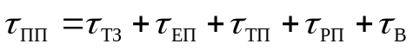, де (4.1)
τ_{тз} – трудомісткість розробки технічного завдання на створення ПП;
τ_{еп} – трудомісткість розробки ескізного проекту ПП;
τ_{тп} – трудомісткість розробки технічного проекту ПП;
τ_{рп} – трудомісткість розробки робочого проекту ПП;
τ_{в} – трудомісткість впровадження ПП.
Трудомісткість розробки технічного завдання розраховується за формулою:
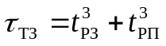, де (4.2)
t^{з}_{рз} – витрати часу розробника постанови задач на розробку ТЗ, люд.–дні;
t^{з}_{рп} – витрати часу розробника ПЗ на розробку ТЗ, люд.– дні;
Величини t³_{РЗ} та t³_{РП} розраховуються за формулами:
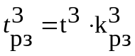 (4.3)
де t³ – норма часу на розробку ТЗ на ПП в залежності від функціонального призначення і ступеня новизни ПП, що розробляється, люд. – дні;
t³ = 38 люд.-дні.
k³_{рз} – коефіцієнт, який враховує питому вагу трудомісткості робіт, що виконуються розробником постановки задач на стадії ТЗ (в разі спільної з розробником ПЗ розробки k³_{рз} = 0,65, в разі самостійної розробки ТЗ k³_{рз} = 1).
В даному випадку k³_{рз} = 0,65.
Отже, тоді:
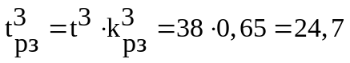 (люд.-дні.)
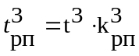 (4.4)
де k³_{рп} - коефіцієнт, який враховує питому вагу трудомісткості робіт, які виконуються розробником програмного забезпечення на стадії ТЗ (в разі спільної з розробником постановки задач k³_{рп} = 0,35, в разі самостійної розробки ТЗ k³_{рп} = 1,0).
В нашому випадку k³_{рп} = 0,35. Отже витрати часу розробника ПЗ на розробку ТЗ будуть дорівнювати:
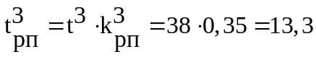(люд.-дні.)
Тепер ми можемо розрахувати трудомісткість розробки технічного завдання:
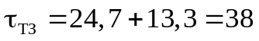 (люд.-дні.)
Трудомісткість розробки ескізного проекту ПП (τ_{ЕП}) розраховується за формулою:
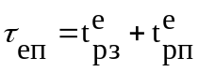, де (4.5)
t^{е}_{рз} - витрати часу розробника постановки задач на розробку ЕП, люд. – дні;
t^{е}_{рп} - витрати часу розробника ПЗ на розробку ЕП, люд. – дні.
Величини t^{е}_{рз} та t^{е}_{рп} розраховуються за формулами:
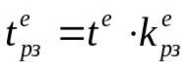, (4.6)
де t^{е} – норма часу на розробку ескізного проекту ПП в залежності від його функціонального призначення і ступеня новизни, люд. – дні.
t^{е} = 49 люд.-дні.
k^{е}_{рз} – коефіцієнт, який враховує питому вагу трудомісткості робіт, які виконуються розробником постановки задач на стадії ЕП (в разі спільної з розробником ПЗ розробки ЕП k ^{е}_{рз} = 0,7, в разі самостійної розробки ЕП k ^{е}_{рз} = 1,0).
В нашому випадку k^{е}_{рз} = 0,7.
Отже, тоді:
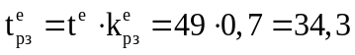(люд.-дні.)
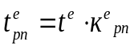, (4.7)
де k^{е}_{рп} – коефіцієнт, який враховує питому вагу трудомісткості робіт, які виконуються розробником програмного забезпечення на стадії ЕП (в разі спільної з розробником постановки задач розробки ЕП k^{е}_{рп} = 0,3, в разі самостійної розробки ЕП k^{е}_{рп} = 1,0).
В нашому випадку k^{е}_{рп} = 0,3.
Тоді:
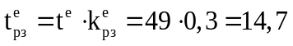 (люд.-дні.)
Тепер ми можемо розрахувати трудомісткість розробки ескізного проекту ПП:
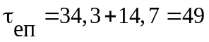(люд.-дні.)
Трудомісткість розробки технічного проекту (τ_{тп}) залежить від функціонального призначення ПП, кількості різновидів форм вхідної та вихідної інформації і визначається за формулою:
τ_{тп} = 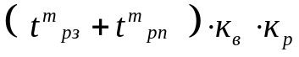, (4.8)
де t^{m}_{рз}, t^{m}_{рп} - норми часу, який витрачається на розробку ТП розробником постановки задач і розробником ПЗ відповідно, люд. – дні.
t^{m}_{рз} = 30, люд. – дні.
t^{m}_{рп} = 11 люд. – дні.
k_{в} – коефіцієнт врахування виду інформації, що використовується;
k_{р} – коефіцієнт врахування режиму обробки інформації.
k_{р} = 1,1.
Значення коефіцієнта к_{в} визначається за формулою:
к_{в} = 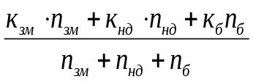, (4.9)
де k_{зм}, k_{нд}, k_{б} – коефіцієнти врахування виду інформації для змінної, нормативно-довідкової інформації і баз даних відповідно:
k_{зм} = 0,5.
k_{нд} = 0,43.
k_{б} = 1,25.
n_{зм}, n_{нд}, n_{б} – кількість наборів даних змінної, нормативно-довідкової інформації, баз даних відповідно:
n_{зм} = 1. n_{нд} = 1. n_{б} = 1.
Тепер ми находимо значення коефіцієнта k_{в}:
Таким чином:
τ_{тп} =(30+11) ⋅ 0,7267 ⋅ 1,1 = 32,77 (люд. – дні.)

Трудомісткість розробки робочого проекту (τ_{рп}) залежить від функціонального призначення ПП, кількості різновидів форм вхідної і вихідної інформації, складності алгоритму функціонування, складності контролю інформації, ступеня використання готових програмних модулів, рівня алгоритмічної мови програмування і визначається за формулою:
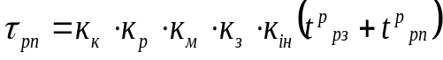, (4.10)
де k_{к} – коефіцієнт врахування складності контролю інформації.
k_{к} = 1.
k_{м} – коефіцієнт врахування рівня алгоритмічної мови програмування.
k_{м} = 1.
k_{з} – коефіцієнт врахування ступеня використання готових програмних модулів.
k_{з} = 0,7.
k_{ін} – коефіцієнт врахування виду інформації, що використовується, і складності алгоритму ПП.
Коефіцієнт к_{ін} розраховується за формулою:
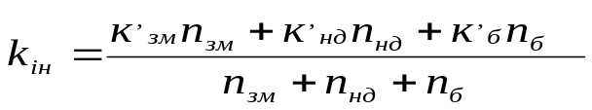, (4.11)
де 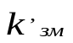, 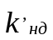, 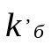 - значення коефіцієнтів врахування складності алгоритму ПП та виду інформації, що використовується, для змінної, нормативно-довідкової інформації і баз даних відповідно.
= 0,65.
= 0,4.
= 0,32.
Отже, тепер 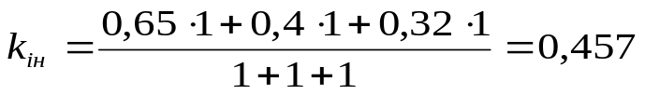
t^{p}_{pз}, t^{p}_{pп} – норми часу на розробку РП на алгоритмічній мові високого рівня (типу PL / I) розробником постановки задачі і розробником ПЗ відповідно, люд. – дні.
t^{p}_{pз} = 11, люд. – дні.
t^{p}_{pп} = 72 люд. – дні.
Тепер ми можемо розрахувати трудомісткість розробки робочого проекту (τ_{рп}):
τ_{рп} = 1 ⋅ 1,1 ⋅ 1 ⋅ 0,7 ⋅ 0,457⋅ (11+72) = 29,2 (люд. – дні.)
Трудомісткість виконання стадії “Впровадження” (τ_{в}) може бути розрахована за формулою:
τ_{в} = 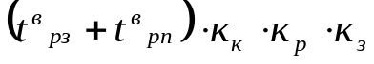, (4.12)
де t^{в}_{рз} , t^{в}_{рп} , - норма часу на виконання процедур впровадження розробником задач і розробником програмного забезпечення відповідно люд. – дні.
t^{в}_{рз} = 12 люд. – дні.
t^{в}_{рп} = 11 люд. – дні.
Знаходимо трудомісткість виконання стадії “Впровадження ” (τ_{в}):
τ_{в} = (12 + 11) ⋅ 1 ⋅ 1,1 ⋅ 0.7 = 57,042 (люд. – дні.)
Тепер розраховуємо трудомісткість розробки програмної продукції (τ_{пп}):
τ_{пп} =38 + 49+ 23,77 +29,18 + 57,042 = 166,67 (люд. – дні.)

4.3 Визначення ціни програмного продукту
Програмна продукція може розглядатися як продукція виробничо-технічного призначення, яка допускає багаторазове її тиражування і відчуження від безпосередніх розробників. Її ціна визначається за формулою:
Ц = С + П_{р}, (4.13)
де С – витрати на розробку програмної продукції (кошторис витрат);
П_{р} - нормативний прибуток, який розраховується за формулою:
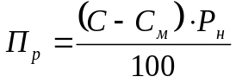, (4.14)
де Р_{н} - норматив рентабельності, 20%;
С_{м} - матеріальні витрати, грн.
Витрати на розробку ПП можуть бути представлені у вигляді кошторису, який містить такі статті: матеріали; спеціальне обладнання; основна заробітна плата; додаткова заробітна плата; відрахування на соціальні заходи; виробничі відрядження; накладні витрати; контрагентські витрати.
Розрахунок кошторису на розробку ПП здійснюється за кожною статтею витрат і результати зводяться у таблицю
Матеріали. В статті враховуються підсумкові витрати на матеріали, які придбаються для розробки даної ПП. Вони складаються з вартості матеріалів і транспортно-заготівельних витрат. Матеріалів даний ПП не потребує, тому що, впровадження цього продукту відбувається в страхової компанії, у якої є всі необхідні матеріали, відповідно витрати по цій статі дорівнюють нулю.
Основна заробітна плата. В статтю включається вся заробітна плата всіх виконавців, які безпосередньо зайняті розробкою даного ПП, з урахуванням їхнього посадового окладу і часу участі в розробці. Розрахунок проводиться за формулою:
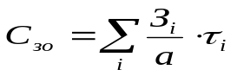, (4.15)
де З_{і} – середньомісячний оклад і-го виконавця, грн.;
З_{і} = 10000 грн.;
а – середня кількість робочих днів в місяці;
a = 20;
τ_{і} – трудомісткість робіт, які виконуються і-им виконавцем, люд.-дні, (визначають за календарним планом-графіком).
τ_{і} = 166 люд. – дні.
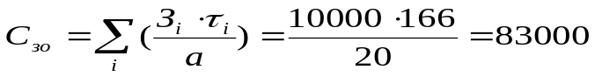 грн.
Додаткова заробітна плата. В статті враховуються всі виплати безпосереднім виконавцям за час (встановлений законодавством), який не відпрацьований на виробництві, в тому числі: оплата чергових відпусток, компенсації за невикористані відпустки, оплата пільгових годин підліткам та ін. Розрахунок проводиться за формулою:
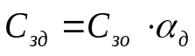, (4.16)
де 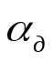 - коефіцієнт додаткової заробітної плати ( = 0,4).
= 83000⋅ 0,4 = 33200 грн.
Відрахування на соціальні заходи. В статті враховуються відрахування на соціальні потреби у відповідності до діючого законодавства:
С_{сз} = α_{сз} (С_{зо} + С_{зд}), (4.17)
де α_{сз} – коефіцієнт відрахування на соціальні заходи (пенсійний фонд, фонди страхування); α_{сз}=0.22.
С_{сз} = α_{сз} (С_{зо} + С_{зд}) = 0,22 ⋅ (83000 + 33200) = 25564 грн.
Виробничі відрядження. Витрати на відрядження, пов’язані з розробкою даної ПП не потрібні.
Контрагентські витрати. Сторонніми організаціями не було виконано робіт, які безпосередньо пов’язані з розробкою даної ПП.
Накладні витрати. В статті враховуються витрати на загальногосподарські потреби, невиробничі витрати, витрати на управління. Накладні витрати, визначаються за формулою:
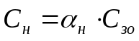, (4.18)
де α_{н} – коефіцієнт накладних витрат (α_{н} = 0,1).
= 0,1 ⋅ 83000 = 8300 грн.

Таблиця 4.1 – Кошторис витрат на розробку ПП
№ п/п | Найменування статті | Витрати за статтею, грн. | Питома вага, %
1 | Матеріали | 0 | 0
2 | Основна заробітна плата | 83000 | 55,31
3 | Додаткова заробітна плата | 33200 | 22,12
4 | Відрахування на соціальні заходи | 25564 | 17,04
5 | Накладні витрати | 8300 | 5,53
Всього |  | 150064 | 100

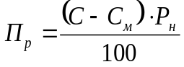= 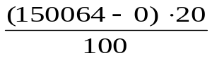= 30012,8 грн.
Ц = С + П_{р} = 150064 + 30012,8 = 180076,8 грн.

4.4 Розрахунок початкових інвестицій
Розрахунок початкових інвестицій відбувається за формулою:
ПІ = К_{п} + К_{ко} + К_{до} + К_{б} – К_{з} + Н_{з}, (4.19)
де К_{п} – передвиробничі витрати;
К_{ко} – вартість комп’ютерного обладнання;
К_{до} – вартість допоміжного обладнання, яке необхідне для надійної роботи ІС (КМ);
К_{б} – вартість будівництва (реконструкції) у зв’язку з впровадженням (удосконаленням) ІС (КМ);
К_{з} – доход від продажу обладнання, що замінюється на нове, з урахуванням витрат на його реалізацію;
Н_{з} – податок на прибуток від продажу обладнання, що замінюється на нове.
Передвиробничі витрати (К_{п}) містять усі видатки, що пов’язані з проектуванням, розробкою, налагодженням і впровадженням ІС (КМ) – перед проектні і проектні дослідження, постановка завдань та їхня алгоритмізація, розробка, налагодження та впровадження програмного забезпечення (ПЗ), навчання обслуговуючого персоналу, перепідготовка частини персоналу підприємства та ін. В основному ці витрати спрямовуються на розробку ПЗ, тому близько 90% їх загальної величини складає ціна програмного продукту.
Витрати на комп’ютерне обладнання (К_{ко}) визначаються на основі його ринкової вартості з урахуванням витрат на транспортування, монтаж, налагодження (близько 10-15% ринкової ціни).
Витрати на допоміжне обладнання (К_{до}) визначаються за фактичними даними підприємства або за відсутністю таких даних у розмірі 10-12% від витрат на комп’ютерне обладнання.
Витрати на будівництво (К_{б}) визначаються з урахуванням конкретних умов впровадження (удосконалення) ІС (КМ) у відповідності до кошторису витрат.
В даному випадку, витрати на комп’ютерне та додаткове обладнання не потрібні, адже при проектуванні бази даних використовуються існуючі технічні бази підприємства.
Таким чином:
К_{П} = Ц / 0,9 = 180076,8/ 0,9 = 162069,12 грн.
ПІ = К_{П} = 162069,12 грн.

4.5 Розрахунок поточних витрат

Розрахунок річних поточних витрат, які пов’язані с функціонуванням ІС (КМ) відбувається за формулою:
С = С₁ + С₂+ С₃ + С₄ + С₅ + С₆ , (4.20)
де С₁ – фонд основної і додаткової оплати праці;
С₂ - відрахування на соціальні заходи;
С₃ - вартість електроенергії;
С₄ – вартість ремонту основного та допоміжного обладнання;
С₅ – вартість допоміжних матеріалів, приладів, які пов’язані з експлуатацією ІС (КМ)
С₆ – накладні витрати.
Річний фонд основної і додаткової оплати праці визначається за формулою:
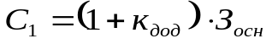, (4.21)
де З_{осн} – річний фонд основної заробітної плати персоналу, який обслуговує ІС (КМ);
к_{дод} - коефіцієнт додаткової заробітної плати (визначається за даними підприємства або в розмірі 0,4);
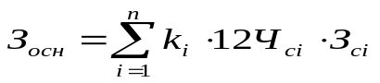, (4.22)
де Ч_{сі} - чисельність спеціалістів і-ої категорії які обслуговують ІС (КМ);
З_{сі} – місячний оклад спеціаліста і-ої категорії;
k_{і} – коефіцієнт ставки заробітної плати спеціаліста і-ої категорії;
З_{осн} = k_{i} ⋅ 12 ⋅ Ч_{сі} ⋅ З_{сі} = 0,125 ⋅ 12 ⋅ 0,25 ⋅ 10000 = 3750 грн.;
= 1,4 ⋅ 1500 = 5250 грн.
С₂ = k_{соц} ⋅ С₁, (4.23)
де k_{соц} – коефіцієнт відрахувань в фонди соціальних заходів (пенсійний, соціального страхування та ін.). Визначається у відповідності з діючим законодавством.
С₂ = k_{соц} ⋅ С₁ = 0,22 ⋅ 2100 = 1155 грн.
Річні витрати на електроенергію визначаються за формулою:
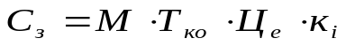, (4.24)
де М – потужність комп’ютерного обладнання, кВт;
Т_{ко}– річний фонд часу роботи ЕОМ з урахуванням часу профілактичних оглядів (при роботі співробітників 8 годин на добу становить 4400 год.);
Ц_{е} – вартість 1 квт-год. електроенергії (1,68 грн.);
к_{і} – коефіцієнт інтенсивності використання потужності (рекомендується к_{і} = 0,9).
= 1 ⋅ 4400 ⋅ 1,68 ⋅ 0,9 = 6652,80 грн.
Вартість ремонту основного і допоміжного обладнання С₄ = 0, а також вартість допоміжних матеріалів та приладів С₅ = 0.
Накладні витрати визначаються за формулою:
С₆ = 0,05 ⋅ З_{осн}
С₆ = 0,05 ⋅ 3750 = 187,50 грн.
Отже, тоді:
С = С₁ + С₂ + С₃ + С₄ + С₅ + С₆ = 5250 + 1155 + 6652,80 + 0 + 0 + 187,50 = =13245,30 грн.
Результати впровадження розробленого проекту, представлені в вигляді таблиці.
Таблиця 4.2 – Економічні показники проекту
Показник | Одиниця вимір. | Значення показника
Трудомісткість розробки проекту | люд. – дні | 166,67
Витрати на розробку ПП | грн. | 150064
Ціна ПП | грн. | 180076,8
Початкові інвестиції | грн. | 162069,12
Річні поточні витрати | грн. | 13245,30

У ринковій економіці найпоширенішим методом оцінки ефективності інвестицій, який дозволяє зробити висновок щодо їхньої доцільності, є визначення чистого дисконтованого доходу, який розраховується за формулою:

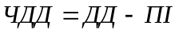 (4.25)

Де складовими є ДД- дисконтований дохід-сальдо дисконтованих грошових потоків за весь період реалізації проекту;
ПІ – початкові інвестиції (капітальні вкладення).
У разі позитивного значення чистого дисконтованого доходу проект може бути прийнятий до реалізації.
Тривалість життєвого циклу розробки передбачається у обсязі 1 рік. Амортизаційні відрахування згідно до діючого законодавства дорівнюють 25%. Ставка оподаткування прибутку за діючим законодавством дорівнює 18%. Коефіцієнт дисконтування визначається за формулою:

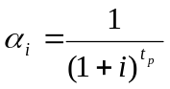=0,91 (4.26)

де i- дисконтна ставка. Розмір дисконтної ставки становить 10%.
t_{p} – номер розрахункового періоду.
Індекс прибутковості проекту (ІП) визначається за формулою:

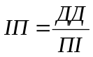 (4.27)

ІП = 408915,49/162069,12 =2,52.
Економічна ефективність (рентабельність) проекту визначається за формулою:

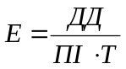 (4.28)

Е = 408915,49/162069,12 *1 = 2,52
де Т-термін реалізації проекту.
ЧДД = 408915,49 - 162069,12 = 246846,37.
В даному розділі були розраховані основні економічні показники проекту, які наведені у таблиці 4.3.

Таблиця 4.3 - Економічні показники проекту
Показник | Одиниця вимірювання | Значення показника
Трудомісткість розробки проекту | люд. – дні | 166,67
Ціна ПП | грн. | 180076,8
Капітальні витрати | грн.. | 150064
Річні поточні витрати | грн. | 13245,30
Початкові інвестиції | грн. | 162069,12
Чистий дисконтований дохід | грн. | 246846,37
Індекс прибутковості | - | 2,52
Економічна ефективність проекту | - | 2,52
Термін окупності | роки | 1

Висновки. Для того щоб впроваджене програмне забезпечення для реєстрації та обробки сигналів тремору було доцільним фінансово, необхідно інвестувати в проект 162069,12грн.
Строк окупності проекту складає 1 рік. Це пов’язано з адаптацією до нового програмного забезпечення та особливостями предметної області. Чистий дохід від впровадження розробленого програмного забезпечення складає 246846,37 грн.

5 ЦИВІЛЬНИЙ ЗАХИСТ

Тема: «Організація рятувальних та невідкладних аварійно-рятувальних робіт на об'єктах морського транспорту»
В результаті застосування противником зброї масового ураження на об'єктах морського транспорту будуть виникати осередки масового ураження. Найважливішим завданням є проведення заходів з ліквідації наслідків застосування противником зброї масового ураження, якнайшвидше відновлення виробничої діяльності об'єкта [1].
Проблема: Застосування противником ядерного, хімічного і
бактеріологічної зброї призводить до утворення вогнищ масового ураження, які характеризуються масовим ураженням незахшцених людей, а також масовими пошкодженнями судів морського флоту, ураженням екіпажів цих суден.
Мета: Вивчити основні дії і правила РНАВР.
Завдання:
- Проаналізувати наслідки застосування зброї масового ураження на об'єкти морського транспорту.
- Вивчити основні дії при ведені рятувальних робіт на об'єктах морського транспорту.

5.1 Проведення рятувальних робіт
Основною метою проведення цих робіт є порятунок постраждалих людей, надання їм першої медичної допомоги та евакуація їх з вогнища ураження.
Проведення рятувальних робіт на берегових об'єктах морського транспорту охоплює комплекс наступних заходів:
- розвідка маршруту висування формувань ЦЗ і самого об'єкта ведення РНАВР;
- локалізація і гасіння пожеж на маршрутах висування сил ЦЗ і на ділянках ведення РНАВР;
- пошук уражених і порятунок їх із завалених, пошкоджених та палаючих будинків;
- порятунок людей із завалених захисних споруд;
- надання першої медичної допомоги ураженим і евакуація їх у лікувальні установи безпечної заміської зони;
- вивезення населення з центру поразки в безпечні райони;
- санітарна обробка людей і їх одягу;
- знезараження інженерно — технічного комплексу об'єкта народного господарства[ 1 ].
Проведення невідкладних аварійно-відновлювальних робіт.
Невідкладні аварійно-відновлювальні роботи проводяться з метою забезпечення швидкого порятунку людей і запобігання небезпечних наслідків аварій і пошкоджень комунально-енергетичних мереж, які можуть привести до додаткової загибелі людей від вторинних вражаючих факторів.
Проведення невідкладний аварійно-відновлювальних робіт включає: локалізацію і усунення аварій і пошкоджень на газових, енергетичних, водопровідних, каналізаційних і технологічних мережах; прокладку колонних шляхів, пристрій проїздів в завалах і на заражених ділянках місцевості; зміцнення або обвалення пошкоджених конструкцій будівель, що перешкоджають безпечного ведення рятувальних робіт; ремонт і тимчасове відновлення ліній зв'язку і комунально - енергетичних мереж з метою забезпечення РНАВР.
Проведення РНАВР планується штабом ЦЗ об'єкта народного господарства завчасно і уточнюється після нанесення противником ядерного удару у відповідності зі сформованою обстановкою [2].
Управління при веденні РНАВР передбачає: своєчасну постановку завдань і контроль за їх виконанням; уточнення колишніх завдань; маневр силами і засобами для досягнення найбільш ефективних результатів; суворе дотримання заходів безпеки, контроль рівнів радіації, дозиметричний контроль доз опромінення особового складу підрозділів ЦЗ; своєчасна зміна формувань і заміна їх іншими формуваннями до повного завершення РНАВР; всебічне забезпечення формувань при веденні РНАВР. Проведення РНАВР в осередках масового ураження — одна з головних задач ЦЗ. Дії формувань в осередках масового ураження будуть проходити у вкрай напруженій і складній обстановці.

5.2 Рятувальні роботи в осередку хімічного ураження
Особливості проведення рятувальних робіт в осередку хімічного ураження визначаються тим, що тут не буде руйнувань, завалів і масових пожеж, що властиві вогнищам ядерного ураження. Однак в осередку хімічного ураження смертельну небезпеку становить навіть короткочасне перебування людей без засобів захисту органів дихання. Також характерною особливістю осередку хімічного ураження буде тривалість зараження стійкими ОР. Осередок хімічного ураження може зберігати свою вражаючу дію тижні і місяці[2].
Рятувальні роботи в осередку хімічного ураження будуть складатися з наступних заходів: надання першої допомоги ураженими, їх евакуація з вогнища ураження в лікувальні установи, оточення і позначення вогнища ураження; знезараження місцевості, будівель і споруд, технологічного обладнання, транспорту, санітарної обробки людей і знезараження їх одягу[3].
Роботи ведуть зведені загони (групи) спеціального захисту (протирадіаційного і протихімічного), медичні формування знезараження. Для оточення осередку хімічного ураження використовуються формування охорони громадського порядку. Перед входом в осередок хімічного ураження особовий склад формувань надягає протигази і спеціальні засоби захисту шкіри.
Рятувальні роботи починаються з проведення хімічної розвідки для отримання даних обстановки в осередку. Розвідка повинна для отримання даних про обстановку в осередку. Розвідка повинна визначити вид отруйної речовини,
характер, щільність і кордони первинного (крапельно-рідкого) і вторинного (поширення парів) зараження і позначити їх спеціальними знаками.
В осередку хімічного ураження передбачають надягання протигазу на ураженого, застосування антидотів, надання першої медичної допомоги, швидку евакуацію уражених в загони першої медичної допомоги (ЗПМ) [3].
Для забезпечення рятувальних робіт в осередку хімічного ураження дегазируют проїзди і проходи, території, будівлі, споруди, механізми та обладнання на всій території осередку хімічного ураження.
Завершуються роботи в осередку хімічного ураження повної санітарної обробкою всього особового складу формувань і населення, виведеного з осередку ураження.

5.3 Рятувальні роботи в осередку бактеріологічного ураження
В результаті застосування противником бактеріологічної зброї може виникнути осередок бактеріологічного ураження. Найбільш небезпечною особливістю є збільшення з часом розмірів осередку бактеріологічного ураження. Якщо зараз же не вжити захисних заходів, то вогнище бактеріологічної поразки буде стрімко розростатися, охоплюючи все нові контингенти людей. Тому відразу ж після застосування противником бактеріологічної зброї необхідно негайно провести протиепідемічні заходи, спрямовані на якнайшвидшу ліквідацію осередку бактеріологічного ураження.
До протиепідемічним заходам, проведеним у вогнищі бактеріологічної поразки, відносяться:
- бактеріологічна розвідка осередку ураження; встановлення карантину або обсервації; проведення екстреної та спеціальної профілактики - виявлення бацилоносіїв, ізоляція і лікування хворих людей;
- встановлення протиепідемічного режиму поведінки населення, роботи об’єктів народного господарства, транспорту, підприємств громадського харчування, що виключає можливість поширення інфекцій;
- посилення режиму санітарно-гігієнічних і профілактичних заходів;
- санітарна обробка особового складу формувань ЦЗ і населення, дезінфекція їхнього одягу;
- захист води і продовольства від бактеріологічного зараження;
- дезінфекція будівель і окремих приміщень, транспорту, території і різних об’єктів;
- швидкість ліквідації осередку бактеріологічного ураження багато в чому залежить від своєчасності проведення всіх протиепідемічних заходів, організованості та активності всього населення [4].
Цілком ймовірно, що противник може створити осередок комбінованої поразки, в якому одночасно будуть діяти на людей вражаючі фактори ядерного, хімічного і бактеріологічної зброї [4].
Проведення РНАВР у вогнищі комбінованого ураження буде значно ускладнено наявністю вражаючих факторів трьох видів зброї. За характером виконання завдань РНАВР в цьому вогнищі будуть представляти із себе сукупність всіх тих заходів, які необхідно проводити в осередку ядерного, хімічного і бактеріологічного ураження.

5.4 Рятувальні роботи в осередку ядерного ураження
Осередок ядерного ураження характеризується масовими перешкодами, які різко ускладнюють введення сил і засобів ГО на об'єкти веденні СНАВР - масові завали, руйнування, суцільні пожежі, зони радіоактивного зараження з високими рівнями радіації на шляхах руху, в проїжджих частинах міст і населених пунктів . Подолання всіх перешкод і вихід з суші до об'єктів веденні РНАВР займе дуже багато часу, вкрай необхідного для якнайшвидшого надання допомоги ураженим.
При веденні РНАВР в приморських районах, і особливо на берегових об'єктах морського транспорту необхідно максимально використовувати переваги, які дає велич акваторії [5].
Час, що витрачається на вихід формувань ЦЗ до об’єктів ведення РНАВР і осередку ураження з боку моря, буде мінімальним. У цьому випадку не буде необхідності ведення вкрай трудомістких і затяжних робіт з подолання різних перешкод на шляху руху формувань Ц3[5].
Може виникнути ситуація в приморських районах, коли шляхом проникнення в осередок ядерного ураження мінімальною затратою часу.
При веденні рятувальних та невідкладних аварійно-відновлювальних робіт на берегових об’єктах морського транспорту, в осередках ядерного і комбінованого ураження на приморських напрямках суду морського флоту будуть виконуватись наступні завдання: розвідка осередку ураження з боку акваторії; доставка сил і засобів ЦЗ в осередок ураження морем; евакуація поразки з вогнища ураження і з зон повені морем; використання судів для відкриття медичних закладів, рухливих баз постачання і матеріально-технічного забезпечення РНАВР; використання судів як баз для забезпечення РНАВР і берегових об’єктів електроенергією і водою; використання, судів для гасіння пожежі на берегових об’єктах морського транспорту; для розгортання на них допоміжних пунктів управління і рухомих вузлів зв’язку; організацій поромних переправ і таке ін.
Розвідка осередку ураження з боку моря буде відбуватися як самостійно, так і в складі загонів забезпечення руху.
Для проведення СНАВР в приморських районах будуть створюватися морські загони забезпечення руху [5].
Вони виконують такі завдання: розвідка водного маршруту, позначення перешкод, пошук обхідних шляхів, уточнення радіаційної, хімічної, бактеріологічної, інженерної та пожежної обстановки; первинна розчищення підходів до причалів; відновлення навігаційної обстановки; часткове обеззараження причалів; найпростіше обладнання місць для підхода і розвантаження суден з формуваннями ЦЗ.
Для ведення РНАВР в приморських районах крім звичайних формувань загального призначення, таких, як зведені загони (команди), на об’єктах водного транспорту створюються морські (річкові) аварійно-рятувальні загони і групи призначені для ведення РНАВР на акваторіях, водних шляхах і на прибережних об'єктах[6].
Морські аварійно-рятувального загону і групи створюються: в морських пароплавствах - на базі експедиційних загонів аварійно-рятувальних, суднопідіймальних і підводно-технічних робіт; в річкових пароплавствах — на базі технічних ділянок шляху, районів гідроспоруд і з експедиційніх загонів підводно-технічних робіт; в портах - базі суден портофлоту; на судноремонтних заводах - з плавзасобів заводів.
При веденні РНАВР на приморських напрямках суду морського флоту будуть використовуватися для розгортання на них медичних установ, таких, як загони першої медичної допомоги і рухливі морські госпіталі.
Для медичних цілей найкраще використовувати пасажирське судно. Вони мають велику кількість упорядкованих кают, які легко пристосувати під палати для поранених і уражених, харчові блоки великої продуктивності. Багаточисленні просторі приміщення різних салонів, холів, залів можна пристосувати під операційні, перев'язувальні, процедурні і таке ін.
Судна, пристосовані під медичні установи, підходять до вогнища ураження на мінімально допустима відстань, стають на рейд і починають приймати на борт уражених. Відстань, а значить і час, що витрачається на евакуацію поражених, скорочується до мінімуму. Отже, хворі будуть доставлятися до місць надання їм лікарської допомоги з найкращими життєвими показниками. Це гарантує максимальний відсоток порятунку і лікування уражених.

5.5 Умови, що забезпечують успішне проведення РНАВР
Основними умовами, що забезпечують успішне виконання завдань при проведенні РНАВР є:
- своєчасна організація розвідки маршрутів висування сил ЦЗ до об'єкта ведення РНАВР в осередку ураження;
- обмеженість часу для організацій та ведення РНАВР потребують забезпечення швидкості розгортання сил і засобів. Для цього формуванні ПЗ, і впершу чергу рятувальні, медичні, аварійио-технічні та протипожежні підрозділяння, негайно висуваються до об'єктів веденні робіт і приступають до порятунку уражених, навіть в тих випадках, коли немає даних розвідки.
Першими включаються до рятувальних робіт формування підвищеної готовності. Потім темпи ведення робіт зростає за рахунок введення наступних ешелонів, територіальних формувань і формувань сільської місцевості; РНАВР повинні починатися не пізніше ніж через 2-3 години після нанесення противником ядерного удару. Необхідно прагнути в перші 3-4 годин після ядерного вибуху подати повітря в завалені або пошкоджені притулку. У перші 12 годин необхідно надати медичну допомогу основній масі уражених. Основні рятувальні роботи повинні бути завершені до кінця першої доби [6].
Висновки:
- ЗМП характеризуються великою вражаючою здатністю і великою площею (великим простором) поразки. Наслідки застосування противником зброї масового ураження по об'єктах можуть бути найрізноманітніші: забруднення місцевості продуктами ядерного вибуху і викликане цим різке підвищення місцевого радіаційного фону; хімічне забруднення та інше, що призводить до масових пошкоджень суден морського флоту, ураженням екіпажів цих суден.
- Ліквідація наслідків застосування противником зброї масового ураження на об'єктах морського транспорту становить комплекс наступних заходів: боротьба за живучість суден морського флоту в умовах радіоактивного, хімічного і бактеріологічного зараження; відновлення виробничої діяльності берегових об'єктів морського транспорту; РНАВР в осередках ураження; санітарна обробка людей і знезараження їх одягу; знезараження об'єктів морського транспорту. Всі перераховані вище заходи повинні вирішуватися в комплексі і одночасно.
6 Екологія

Тема: «Використання інформаційних систем у галузі охорони навколишнього середовища».
Інформаційні технології служать перш за все мети економії ресурсів шляхом пошуку і подальшого використання інформації для підвищення ефективності людської діяльності.
В даний час дослідження з охорони навколишнього середовища ведуться у всіх областях науки і техніки різними організаціями і на різних рівнях, в тому числі і на державному. Однак інформація з цих досліджень характеризується високою неуважністю. Великі обсяги екологічної інформації, дані багаторічних спостережень, новітні розробки розкидані по різним інформаційним базам або навіть перебувають на паперових носіях в архівах, що не тільки ускладнює їх пошук, використання, але і призводить до сумніву в достовірності даних і ефективне використання коштів, що виділяються на екологію з бюджету, іноземних фондів чи комерційними структурами.

6.1 Інформаційні системи
Сучасні інформаційні технології призначаються для пошуку, обробки і поширення великих масивів даних, створення і експлуатації різних інформаційних систем, що містять бази і банки даних і знань.
У широкому сенсі слова, інформаційна система - це система, деякі елементи якої є інформаційними об'єктами (тексти, графіки, формули, сайти, програми та ін.), А зв'язки носять інформаційний характер.
Інформаційна система, що розуміється в більш вузькому сенсі, - це система, призначена для зберігання інформації в спеціальним чином організованої формі, забезпечена засобами для виконання процедур введення, розміщення, обробки, пошуку і видачі інформації за запитами користувачів.
У нашому випадку ми будемо розглядати інформаційні системи у вузькому сенсі цього слова, так як широке поняття є предметом швидше теоретичною інформатики і має мале відношення до досліджуваного питання.
Найважливішими підсистемами автоматизованих інформаційних систем є бази і банки даних, а також належні до класу систем штучного інтелекту експертні системи. Окремо слід розглянути геоінформаційні системи, як одні з найбільш розвинених глобальних АІС в екології на даний момент.

6.1.1Бази і банки даних
Діяльність людини постійно пов'язана з накопиченням інформації про навколишнє середовище, її відбором і зберіганням. Інформаційні системи, основне призначення яких - інформаційне забезпечення користувача, тобто надання йому необхідної інформації по конкретній проблемі або питання, допомагають людині вирішувати завдання швидше і якісніше. При цьому одні й ті ж дані можуть використовуватися при вирішенні різних завдань і навпаки. Будьяка інформаційна система призначена для вирішення певного класу задач і включає в себе як сховище даних, так і кошти для реалізації різних процедур.
На даний момент немає єдиної і цілісної інформаційної системи, звідки можна було б черпати необхідні відомості для знову проведених робіт в певній галузі, як, наприклад, в геології.
Інформаційне забезпечення екологічних досліджень реалізується головним чином за рахунок двох інформаційних потоків:
- інформація, що виникла під час проведення екологічних досліджень;
- науково-технічна інформація на світовий досвід розробки екологічних проблем за різними напрямками;
Загальною метою інформаційного забезпечення екологічних досліджень є вивчення інформаційних потоків і підготовка матеріалів для прийняття рішень на всіх рівнях управління в питаннях виконання екологічних досліджень, обґрунтування окремих науково-дослідних робіт, а також розподілу фінансування.
Оскільки об'єктом опису і вивчення є планета Земля, а екологічна інформація має спільні риси з геологічної, то перспективно побудова географічних інформаційних систем для збору, зберігання і обробки фактографічної і картографічної інформації:
- про характер і ступінь екологічних порушень природного і техногенного походження;
- про загальні екологічні порушення в певній сфері людської діяльності;
- про загальні екологічні порушення природного і техногенного походження;
- про загальні екологічні порушення в певній сфері людської діяльності;
- про надрокористування;
- про економічний управлінні певною територією.
Географічні інформаційні системи розраховані, як правило, на установку і підключення великої кількості автоматизованих робочих місць, які мають власними базами даних і засобами виведення результатів. Екологи на автоматизованому робочому місці на основі просторово прив'язаної інформації може вирішити завдання різного спектру:
- аналіз зміни навколишнього середовища під впливом природних і техногенних факторів;
- раціональне використання і охорона водних, земельних, атмосферних, мінеральних і енергетичних ресурсів;
- зниження шкоди і запобігання техногенним катастрофам;
- забезпечення безпечного проживання людей, охорона їх здоров'я.
Всі потенційно екологічно небезпечні об'єкти і відомості про них, про концентрацію шкідливих речовин, допустимих нормах і супроводжуються географічної, геоморфологической, ландшафтно-геохімічної, гідрогеологічної і іншими типами інформації.
Різниця завдань обох проектів обумовлюється не тільки територіальними межами, а й по областям застосування інформації. Інформаційна система призначена для накопичення, обробки та аналізу даних про екологічні проекти прикладного та дослідницького характеру. Система моніторингу покликана служити джерелом інформації про джерела і реальному забрудненні навколишнього середовища, запобігання катастроф, екологічних заходах в області охорони навколишнього середовища, платежі підприємств на території області з метою економічного управління і контролю з боку державних органів. Так як інформація за своєю природою є гнучким, то можна сказати, що і та, і інша система, розроблена може використовуватися як з метою проведення досліджень, так і для управління. Тобто завдання двох систем можуть переходити одна в іншу.
При оцінці надзвичайних ситуацій інформаційна підготовка займає 30-60% часу, а інформаційні системи в стані швидко надати інформацію і забезпечити знаходження ефективних методів врегулювання. В умовах надзвичайної ситуації рішення не можуть бути змодельовані в явному вигляді, проте основою для їх прийняття може служити великий обсяг різноманітної інформації, що зберігається та передається базою даних. За наданими результатами управлінський персонал на основі свого досвіду і інтуїції приймає конкретні рішення.
У загальному випадку бази даних грають ту ж роль і при оцінці стану здоров'я людини - вони надають фахівця найбільш повну та конкретну інформацію з даного питання, на підставі чого він приймає необхідне рішення.
База даних може містити відомості по цій сфері медицини, ознаки різних захворювань, основні методи профілактики і лікування та іншу необхідну інформацію. Фактично, до однієї бази або банку даних може бути зведена ціла медична бібліотека, і здійснювати пошук необхідної інформації в ній буде набагато зручніше.

6.1.2 Експертні системи
Експертними системами (ЕС) називають системи штучного інтелекту, побудовані на основі глибоких спеціальних знань за деякою предметної області, отримані від експертів - фахівців у цій галузі.
Експертні системи є одним з небагатьох видів систем штучного інтелекту, які набули широкого поширення і знайшли практичне застосування. Повсюдне поширення експертних систем стримується насамперед тим, що вони вважаються досить складними, дорогими, а головне - вузькоспеціалізованими програмами.
Всі експертні системи мають такі особливості:
- компетентність, тобто в конкретній предметній області експертна система повинна досягати того ж рівня, що і фахівці-люди;
- символьні міркування, тобто знання, на яких заснована експертна система представляються у вигляді понять реального світу;
- глибина, тобто експертна система повинна вирішувати серйозні, нетривіальні завдання, що відрізняються складністю знань або великою кількістю інформації, що не дозволяє використовувати повний перебір варіантів як метод вирішення задачі, а змушує вдаватися до творчих і неформальних методів;
- самосвідомість, тобто експертна система повинна включати в себе механізми пояснення того, яким чином вона приходить до вирішення завдання.

6.1.3 Геоінформаційні системи
Географічні інформаційні системи (ГІС) з'явилися в 60-х роках XX століття як інструменти для відображення географії Землі і розташованих на її поверхні об'єктів. Зараз ГІС представляють собою складні і багатофункціональні інструменти для роботи з даними про Землю.
Так, за допомогою ГІС фахівці можуть оперативно спрогнозувати можливі місця розривів трубопроводи, простежити на карті шляхи поширення забруднень і оцінити ймовірний збиток для природного середовища, обчислити об'єм коштів, необхідних для усунення наслідків аварії. За допомогою ГІС можна відібрати промислові підприємства, які здійснюють викиди шкідливих речовин, відобразити розу вітрів і грунтові води в навколишньому їх місцевості і змоделювати поширення викидів в навколишнє середовище.
Найбільш серйозним проектом по створенню розподіленої бази даних є «Цифрова Земля» (Digital Earth). Цей проект був запропонований віце-президентом США Гором в 1998р., Основним виконавцем є NASA. У проекті беруть участь міністерства і державні відомства США, університети, приватні організації, Канада, Китай, Ізраїль і Європейський союз. Всі проекти розподілених баз даних зазнають серйозних труднощів у питаннях стандартизації метаданих і сумісності окремих ГІС і проектів, створених різними організаціями із застосуванням різного програмного забезпечення.

ВИСНОВКИ

В процесі роботи над дипломом були вирішені наступні задачі:
- проведен аналіз предметної області;
- досліджені методи аналізу фінансової діяльності страхової компанії;
- проведен аналіз існуючих програмних рішень інформаційних систем;
- проаналізовани технічні вимоги до СУБД та вибрати оптимальну;
- побудувані логічні та фізични моделі бази даних;
- розроблен графічний інтерфейс користувача системи;
- розроблені функціональні модулі системи.
Реалізована програма з наступними функціями:
- введення даних і збереження в базі даних про страхувальника;
- виведення показників страхової статистики;
- введення даних і збереження в базі даних про застраховане майно;
- введення даних і збереження в базі даних про страхові події;
- калькулятор страхових продуктів;
- настройка страхових коефіцієнтів.

ПЕРЕЛІК ПОСИЛАНЬ

- Лісова І.Д. Проектування та вдосконалення інформаційних систем та комп’ютерних мереж / І.Д. Лісова, О.К. Ширшков. – Одеса: Мир, 2004. – 52 с.
- Алексахин Р.М. Системи баз даних / Р.М. Алексахин. – Енергатоіздат, 1982. – 215 с.
- Алексахин Р.Н. Реляційні бази даних / Н.А.Корнєєв, Р.Н. Алексахин. – М.:Екологія, 1998. – 400 c.
- Рекомендація №19 Структура даних та парадигми програмування від 01.03.1981. Інформаційний портал України [Електронний ресурс]. –Режим доступу: http://ua–info.biz/legal/basebi/ua–hmwdst.htm. – Дата тоступу: 01.06.2017.
- Жидецький В.Ц. Охорона праці користувачів комп'ютерів./ В.Ц. Жидецький. – Львів: Афіша, 2000. –198 с.
- UDC Consortium [Електронний ресурс]. –Режим доступу: http://www.udcc.org. – Дата тоступу: 01.06.2017.
- 1С: MDM Управління нормативно–довідковою інформацією (НДІ) [Електронний ресурс]. – Режим доступу: http://tqm.com.ua/?q=product/934. – Дата тоступу: 01.06.2017.
- Система автоматизованого ведення нормативно–довідкової інформації «TopS BI СКК» [Електронний ресурс]. –Режим доступу: http://www.topsbi.ru/default.asp?artID=606. – Дата тоступу: 01.06.2017.
- Система ведення корпоративної НДІ – 3U ТОВ Фірма «Ескейп» [Електронний ресурс]. – Режим доступу: http://www.esc.ru/decisions/nsi. – Дата тоступу: 01.06.2017.
- Єдина система нормативно–довідкової інформації НЦІТ «Інтертех» [Електронний ресурс]. – Режим доступу: http://www.intertech.ru/Production/esnci.asp. – Дата тоступу: 01.06.2017.
- Semantica – універсальний інструмент управління НДІ [Електронний ресурс]. – Режим доступу: http://www.inlinegroup–c.ru/apex/f. – Дата тоступу: 01.06.2017.
- Ріхтер Дж. Програмування на платформі Microsoft. NET FrameWork / Ріхтер Дж . – М.: Російська редакція, 2002. – 512 с.
- Троелсен Е. С. # 2008 і платформа. NET Framework 3.5 = Pro C # 2008 and the. NET Framework 3.5. – 4 – е изд./ Е.С.Троелсен. – М.: Вільямс, 2009. – 1168 с.
- Шумаков П. В. ADO. NET і створення додатків баз даних в середовищі Microsoft Visual Studio / П.В. Шумаков. – NET – М.: Діалог – МИФИ, 2003. – 528 с.
- Сеппо Д.Е. Програмування на Microsoft ADO.NET 2.0./ Д.Е. Сеппо – Пітер: Російська редакція, 2007. – 780 с.
- Браста Розробка додатків на основі Microsoft SQL Server 2010/ Е.Д. Браста. – М.: Російська Редакція, 2010. – 880 с.
- Конноллі Т.К. Бази даних. Проектування, реалізація і супровід. Теорія і практика / Е. Д.Конноллі , К.Т. Бегг – М.: Вільямс, 2001. – 1111 c.
- Дейт К. Дж. Введення в системи баз даних. Восьме видання. : Пров. з англ./ К.Дж Дейт. – М.: Вільямс, 2006. – 1328 с.
- Сибілєв В.Д. Проектування баз даних/ В.Д. Сибілев. – Томськ: Навчальний посібник, 2007. – 271 с.
- Кренке Д.А. Теорія і практика побудови баз даних СПБ/Д.А. Кренке. – Пітер:Вільямс, 2005. – 864с.
- SYBASE Russia [Електронний ресурс]. – Режим доступу: http://www.sybase.ru/Syb/products/apptools/pw–designer.htm. – Дата тоступу: 01.06.2017.
- Птіцин Н.Д. Пакет Sybase PowerDesigner. Об'єктно–реляційне моделювання [Електронний ресурс]. – Режим доступу: http://www.interface.ru/fset.asp?Url=/sybase/orshort2.htm. – Дата тоступу: 01.06.2017.
- Павлоцкая Ф.І. Міграція радіоактивних продуктів глобальних випадань в грунтах./Ф.І.Павлоцкая. – М.: Атоміедат. 1974. – 215 с.

ДОДАТОК А
unit MainForm;

interface

uses
Winapi.Windows, Winapi.Messages, System.SysUtils, System.Variants, System.Classes, Vcl.Graphics,
Vcl.Controls, Vcl.Forms, Vcl.Dialogs, Vcl.StdCtrls, Vcl.Menus;

type
TForm1 = class(TForm)
Button1: TButton;
Button2: TButton;
Button3: TButton;
Button4: TButton;
Label1: TLabel;
Label2: TLabel;
Label3: TLabel;
Label4: TLabel;
Label5: TLabel;
Button5: TButton;
Label6: TLabel;
procedure Button1Click(Sender: TObject);
procedure Button2Click(Sender: TObject);
procedure Button3Click(Sender: TObject);
procedure FormPaint(Sender: TObject);
procedure Button4Click(Sender: TObject);
procedure Button5Click(Sender: TObject);
private
{ Private declarations }
public
{ Public declarations }
end;

var
Form1: TForm1;

implementation

{$R *.dfm}

uses
Data, ListForm, PrefK, MenuPolis, ListEvent, Analis;

procedure TForm1.FormPaint(Sender: TObject);
begin
Data.DataM.ADOConnection1.Connected:=true;

DataM.tMain.Active:=True;
DataM.Tk_autoage.Active:=True;
DataM.Tk_progr.Active:=True;
DataM.Tk_country.Active:=True;
DataM.Tk_stag.Active:=True;
DataM.Tk_city_population.Active:=True;
DataM.Tk_security.Active:=True;
DataM.Tk_auto_type.Active:=True;
DataM.Tk_iznos.Active:=True;
DataM.Tk_fran.Active:=True;
DataM.Tk_discount.Active:=True;
DataM.Tk_fiz_ur.Active:=True;
DataM.Tk_age.Active:=True;
DataM.Tk_taxi.Active:=True;
DataM.Tpolis_type.Active:=True;
DataM.Ts_pilgi.Active:=True;
DataM.Ts_length.Active:=True;
DataM.Ts_fran.Active:=True;
DataM.Ts_bonus.Active:=True;
DataM.Ts_auto_type.Active:=True;
DataM.Ts_city_population.Active:=True;
DataM.Ts_str_sum.Active:=True;
DataM.Tevent.Active:=True;

end;

procedure TForm1.Button1Click(Sender: TObject);
begin
Form2.ShowModal();
Data.DataM.tMain.Refresh;
Data.DataM.Tevent.Refresh;
end;

procedure TForm1.Button2Click(Sender: TObject);
begin
Prefernces.ShowModal();
end;

procedure TForm1.Button3Click(Sender: TObject);
begin
MenuPolis.Form5.ShowModal();
Data.DataM.tMain.Refresh;
Data.DataM.Tevent.Refresh;
end;

procedure TForm1.Button4Click(Sender: TObject);
begin
ListEvent.Form10.ShowModal();
Data.DataM.tMain.Refresh;
Data.DataM.Tevent.Refresh;
end;

procedure TForm1.Button5Click(Sender: TObject);
begin
Analis.Form13.ShowModal();
end;

end.

unit Analis;

interface

uses
Winapi.Windows, Winapi.Messages, System.SysUtils, System.Variants, System.Classes, Vcl.Graphics,
Vcl.Controls, Vcl.Forms, Vcl.Dialogs, Vcl.StdCtrls, Vcl.ExtCtrls;

type
TForm13 = class(TForm)
Label1: TLabel;
Label2: TLabel;
Label3: TLabel;
Label4: TLabel;
Label5: TLabel;
Label6: TLabel;
Label7: TLabel;
Label8: TLabel;
Label9: TLabel;
Label10: TLabel;
Label11: TLabel;
Label12: TLabel;
Label13: TLabel;
Label14: TLabel;
Label15: TLabel;
Label16: TLabel;
Button1: TButton;
Label17: TLabel;
Label18: TLabel;
Label19: TLabel;
Label20: TLabel;
Label21: TLabel;
Label22: TLabel;
Label23: TLabel;
Label24: TLabel;
Label25: TLabel;
procedure Button1Click(Sender: TObject);
private
{ Private declarations }
public
{ Public declarations }
end;

var
Form13: TForm13;
n, t, m, eP, eQ, eSn, CHs, Kk, Scn, Y, Nn, Ch : Double;

implementation

{$R *.dfm}
uses
Data;

procedure TForm13.Button1Click(Sender: TObject);
begin
Label2.Caption:= Data.DataM.tMain.RecordCount.ToString;
n:= Data.DataM.tMain.RecordCount.ToDouble;

Label4.Caption:= Data.DataM.Tevent.RecordCount.ToString;
t:= Data.DataM.Tevent.RecordCount.ToDouble;

Label6.Caption:= Data.DataM.Tevent.RecordCount.ToString;
m:= Data.DataM.Tevent.RecordCount.ToDouble;

Data.DataM.ADOQuery1.Close;
Data.DataM.ADOQuery1.SQL.Clear;
Data.DataM.ADOQuery1.SQL.Add('select sum(price) from polis;');
Data.DataM.ADOQuery1.Open;

eP:= Data.DataM.ADOQuery1.Fields[0].AsFloat;
Label8.Caption:=formatfloat('0.##', eP);

Data.DataM.ADOQuery1.Close;
Data.DataM.ADOQuery1.SQL.Clear;
Data.DataM.ADOQuery1.SQL.Add('select sum(viplata) from event;');
Data.DataM.ADOQuery1.Open;

eQ:= Data.DataM.ADOQuery1.Fields[0].AsFloat;
Label10.Caption:=formatfloat('0.##', eQ);

Data.DataM.ADOQuery1.Close;
Data.DataM.ADOQuery1.SQL.Clear;
Data.DataM.ADOQuery1.SQL.Add('select sum(a_price) from polis;');
Data.DataM.ADOQuery1.Open;

eSn:= Data.DataM.ADOQuery1.Fields[0].AsFloat;
Label12.Caption:=formatfloat('0.##', eSn);

CHs:= t/n;
Label14.Caption:= formatfloat('0.##', CHs);

Kk:= m/t;
Label16.Caption:= formatfloat('0.##', Kk);

Scn:= eSn/n;
Label18.Caption:= formatfloat('0.##', Scn);

Y:= eQ/eSn;
Label20.Caption:= formatfloat('0.##', Y);

Nn:= eQ/eP*1;
Label22.Caption:= formatfloat('0.##', Nn);

Ch:= m/n;
Label22.Caption:= formatfloat('0.##', Ch);

end;

end.

unit Data;

interface

uses
System.SysUtils, System.Classes, Data.DB, Data.Win.ADODB;

type
TDataM = class(TDataModule)
ADOConnection1: TADOConnection;
tMain: TADOTable;
sMain: TDataSource;
Tk_autoage: TADOTable;
Sk_autoage: TDataSource;
Tk_progr: TADOTable;
Sk_progr: TDataSource;
Tk_country: TADOTable;
Sk_country: TDataSource;
Tk_stag: TADOTable;
Sk_stag: TDataSource;
Tk_city_population: TADOTable;
Sk_city_population: TDataSource;
Tk_security: TADOTable;
Sk_security: TDataSource;
Tk_auto_type: TADOTable;
Sk_auto_type: TDataSource;
Tk_iznos: TADOTable;
Sk_iznos: TDataSource;
Tk_fran: TADOTable;
Sk_fran: TDataSource;
Tk_discount: TADOTable;
Sk_discount: TDataSource;
Tk_fiz_ur: TADOTable;
Sk_fiz_ur: TDataSource;
Tk_age: TADOTable;
Sk_age: TDataSource;
Tk_taxi: TADOTable;
Sk_taxi: TDataSource;
Tpolis_type: TADOTable;
Spolis_type: TDataSource;
Ts_pilgi: TADOTable;
Ss_pilgi: TDataSource;
Ts_length: TADOTable;
Ss_length: TDataSource;
Ts_fran: TADOTable;
Ss_fran: TDataSource;
Ts_bonus: TADOTable;
Ss_bonus: TDataSource;
Tevent: TADOTable;
Sevent: TDataSource;
Tk_autoageid_autoage: TAutoIncField;
Tk_autoageautoage: TStringField;
Tk_autoagek: TFloatField;
Tk_progridk_progr: TAutoIncField;
Tk_progrprogr: TStringField;
Tk_progrk: TFloatField;
Tk_countryidk_country: TAutoIncField;
Tk_countrycountry: TStringField;
Tk_countryk: TFloatField;
Tk_stagidk_age: TAutoIncField;
Tk_stagstag: TStringField;
Tk_stagk: TFloatField;
Tk_city_populationidk_city_population: TAutoIncField;
Tk_city_populationcity_population: TStringField;
Tk_city_populationk: TFloatField;
Tk_securityid_security: TAutoIncField;
Tk_securitysecurity: TStringField;
Tk_securityk: TFloatField;
Tk_auto_typeidk_auto_type: TAutoIncField;
Tk_auto_typeauto_type: TStringField;
Tk_auto_typek: TFloatField;
Tk_iznosid_iznos: TAutoIncField;
Tk_iznosiznos: TStringField;
Tk_iznosk: TFloatField;
Tk_franidk_fran: TAutoIncField;
Tk_franfran: TStringField;
Tk_frank: TFloatField;
Tk_discountidk_discount: TAutoIncField;
Tk_discountdiscount: TStringField;
Tk_discountk: TFloatField;
Tk_fiz_uridk_fiz_ur: TAutoIncField;
Tk_fiz_urfiz_ur: TStringField;
Tk_fiz_urk: TFloatField;
Tk_ageidk_stag: TAutoIncField;
Tk_ageage: TStringField;
Tk_agek: TFloatField;
Tk_taxiidk_taxi: TAutoIncField;
Tk_taxitaxi: TStringField;
Tk_taxik: TFloatField;
Ts_auto_type: TADOTable;
Ss_auto_type: TDataSource;
Ts_city_population: TADOTable;
Ss_city_population: TDataSource;
Ts_str_sum: TADOTable;
Ss_str_sum: TDataSource;
Ts_lengthids_length: TAutoIncField;
Ts_lengthlength: TStringField;
Ts_lengthk: TFloatField;
Ts_franids_fran: TAutoIncField;
Ts_franfran: TStringField;
Ts_bonusids_bonus: TAutoIncField;
Ts_bonusbonus: TStringField;
Ts_bonusk: TFloatField;
Ts_auto_typeids_auto_type: TAutoIncField;
Ts_auto_typeauto_type: TStringField;
Ts_auto_typek: TFloatField;
Ts_city_populationids_city_population: TAutoIncField;
Ts_city_populationcity_population: TStringField;
Ts_city_populationk: TFloatField;
Ts_str_sumids_str_sum: TAutoIncField;
Ts_str_sumstr_sum_life: TStringField;
Ts_str_sumstr_sum_auto: TStringField;
Ts_pilgiidpligi: TAutoIncField;
Ts_pilgipilgi: TStringField;
Ts_pilgik: TFloatField;
tMainnum: TIntegerField;
tMainvipisan: TStringField;
tMainstart: TStringField;
tMainend: TStringField;
tMainfirstname: TStringField;
tMainlastname: TStringField;
tMainfathername: TStringField;
tMainbirthdate: TStringField;
tMainbirthplace: TStringField;
tMaincity: TStringField;
tMainstreet: TStringField;
tMaincity_index: TStringField;
tMaintel: TStringField;
tMaininn: TIntegerField;
tMaina_price: TFloatField;
tMaina_mark: TStringField;
tMaina_model: TStringField;
tMaina_number: TStringField;
tMaina_year: TStringField;
tMaina_vin: TStringField;
tMaina_city: TStringField;
tMaina_volume: TIntegerField;
tMaind_name: TStringField;
tMaind_seria: TStringField;
tMaind_who_make: TStringField;
tMains_stiker: TStringField;
tMaink_autoage_id_autoage: TIntegerField;
tMaink_progr_idk_progr: TIntegerField;
tMaink_country_idk_country: TIntegerField;
tMaink_age_idk_age: TIntegerField;
tMaink_city_population_idk_city_population: TIntegerField;
tMaink_security_id_security: TIntegerField;
tMaink_auto_type_idk_auto_type: TIntegerField;
tMaink_iznos_id_iznos: TIntegerField;
tMaink_taxi_idk_taxi: TIntegerField;
tMaink_stag_idk_stag: TIntegerField;
tMaink_fiz_ur_idk_fiz_ur: TIntegerField;
tMaink_discount_idk_discount: TIntegerField;
tMaink_fran_idk_fran: TIntegerField;
tMains_bonus_ids_bonus: TIntegerField;
tMains_length_ids_length: TIntegerField;
tMains_fran_ids_fran: TIntegerField;
tMainpolis_type_type: TStringField;
tMains_auto_type_ids_auto_type: TIntegerField;
tMains_city_population_ids_city_population: TIntegerField;
tMains_str_sum_ids_str_sum: TIntegerField;
tMains_pilgi_idpligi: TIntegerField;
tMains_price: TStringField;
tMaind_date: TStringField;
Tpolis_typetype: TStringField;
tMainprice: TFloatField;
Teventidevent: TAutoIncField;
Teventdate: TStringField;
Teventsum: TFloatField;
Teventcity: TStringField;
Teventviplata: TFloatField;
Teventpolis_num: TIntegerField;
Teventindex: TStringField;
Teventstreet: TStringField;
ADOQuery1: TADOQuery;
private
{ Private declarations }
public
{ Public declarations }
end;

var
DataM: TDataM;

implementation

{%CLASSGROUP 'Vcl.Controls.TControl'}

{$R *.dfm}

end.
unit EditForm;

interface

uses
Winapi.Windows, Winapi.Messages, System.SysUtils, System.Variants, System.Classes, Vcl.Graphics,
Vcl.Controls, Vcl.Forms, Vcl.Dialogs, Vcl.StdCtrls, Vcl.Mask, Vcl.DBCtrls,
Vcl.ExtCtrls;

type
TForm3 = class(TForm)
DBEdit1: TDBEdit;
DBEdit2: TDBEdit;
DBEdit3: TDBEdit;
DBEdit4: TDBEdit;
DBNavigator1: TDBNavigator;
private
{ Private declarations }
public
{ Public declarations }
end;

var
Form3: TForm3;

implementation

{$R *.dfm}
uses Data;

end.
unit ListForm;

interface

uses
Winapi.Windows, Winapi.Messages, System.SysUtils, System.Variants, System.Classes, Vcl.Graphics,
Vcl.Controls, Vcl.Forms, Vcl.Dialogs, Data.DB, Vcl.StdCtrls, Vcl.Grids,
Vcl.DBGrids, Vcl.ExtCtrls, Vcl.DBCtrls;

type
TForm2 = class(TForm)
EditPolis: TButton;
DBGrid1: TDBGrid;
ComboBox1: TComboBox;
Edit1: TEdit;
Label1: TLabel;
Button1: TButton;
Button2: TButton;
Button3: TButton;
Button4: TButton;
procedure EditPolisClick(Sender: TObject);
procedure Button1Click(Sender: TObject);
procedure Button2Click(Sender: TObject);
procedure Button3Click(Sender: TObject);
procedure Button4Click(Sender: TObject);
private
{ Private declarations }
public
{ Public declarations }
end;

var
Form2: TForm2;
polisType: String;

implementation

{$R *.dfm}
uses Data, EditForm, KaskoEdit, GoEdit, EventEdit, Import;

procedure TForm2.Button1Click(Sender: TObject);
Var title : TCaption;
begin
title := Combobox1.Text;
if title = 'Номер полиса' then title := 'num';
if title = 'Фамилия' then title := 'lastname';

if not Data.DataM.tMain.Locate(title, Edit1.Text, [loCaseInsensitive,
loPartialKey]) then
ShowMessage('Запись не найдена');

end;

procedure TForm2.Button2Click(Sender: TObject);
begin
Data.DataM.Tevent.Insert;
Data.DataM.Tevent.FieldByName('polis_num').AsInteger:= Data.DataM.tMain.FieldByName('num').AsInteger;
Data.DataM.Tevent.Refresh;
Data.DataM.Tevent.Edit;

EventEdit.Form9.ShowModal();
end;

procedure TForm2.Button3Click(Sender: TObject);
begin
Import.Form12.ShowModal();
end;

procedure TForm2.Button4Click(Sender: TObject);
begin
Data.DataM.tMain.Delete;
end;

procedure TForm2.EditPolisClick(Sender: TObject);
begin

Label1.Caption := Data.DataM.tMain.FieldByName('polis_type_type').AsString;
Data.DataM.tMain.Refresh;
Data.DataM.Tevent.Refresh;

Data.DataM.tMain.Edit;

polisType := Data.DataM.tMain.FieldByName('polis_type_type').AsString;

If polisType = 'КАСКО' Then
Begin
KaskoEdit.Form6.CalcPrice(Form2);
KaskoEdit.Form6.ShowModal();
End;

If polisType = 'ОСЦПВ' Then
Begin
GoEdit.Form7.CalcPrice(Form2);
GoEdit.Form7.ShowModal();
End;

end;

end.
unit PrefK;

interface

uses
Winapi.Windows, Winapi.Messages, System.SysUtils, System.Variants, System.Classes, Vcl.Graphics,
Vcl.Controls, Vcl.Forms, Vcl.Dialogs, Vcl.StdCtrls;

type
TPrefernces = class(TForm)
Button1: TButton;
Button2: TButton;
Label4: TLabel;
Label1: TLabel;
Label2: TLabel;
procedure Button1Click(Sender: TObject);
procedure Button2Click(Sender: TObject);
private
{ Private declarations }
public
{ Public declarations }
end;

var
Prefernces: TPrefernces;

implementation

{$R *.dfm}

uses PrefKasko, PrefO;

procedure TPrefernces.Button1Click(Sender: TObject);
begin
Form4.ShowModal();
end;

procedure TPrefernces.Button2Click(Sender: TObject);
begin
Form8.ShowModal();
end;

end.
unit PrefKasko;

interface

uses
Winapi.Windows, Winapi.Messages, System.SysUtils, System.Variants, System.Classes, Vcl.Graphics,
Vcl.Controls, Vcl.Forms, Vcl.Dialogs, Data.DB, Vcl.ExtCtrls, Vcl.DBCtrls,
Vcl.Grids, Vcl.DBGrids, Vcl.ComCtrls;

type
TForm4 = class(TForm)
PageControl1: TPageControl;
Износ: TTabSheet;
TabSheet2: TTabSheet;
TabSheet4: TTabSheet;
TabSheet3: TTabSheet;
DBGrid1: TDBGrid;
DBGrid2: TDBGrid;
DBGrid3: TDBGrid;
DBGrid4: TDBGrid;
DBNavigator1: TDBNavigator;
DBNavigator2: TDBNavigator;
DBNavigator3: TDBNavigator;
DBNavigator4: TDBNavigator;
TabSheet1: TTabSheet;
TabSheet5: TTabSheet;
TabSheet6: TTabSheet;
TabSheet7: TTabSheet;
TabSheet8: TTabSheet;
TabSheet9: TTabSheet;
TabSheet10: TTabSheet;
TabSheet11: TTabSheet;
TabSheet12: TTabSheet;
DBNavigator5: TDBNavigator;
DBGrid5: TDBGrid;
DBNavigator6: TDBNavigator;
DBGrid6: TDBGrid;
DBNavigator7: TDBNavigator;
DBGrid7: TDBGrid;
DBNavigator8: TDBNavigator;
DBGrid8: TDBGrid;
DBNavigator9: TDBNavigator;
DBGrid9: TDBGrid;
DBNavigator10: TDBNavigator;
DBGrid10: TDBGrid;
DBNavigator11: TDBNavigator;
DBGrid11: TDBGrid;
DBNavigator12: TDBNavigator;
DBGrid12: TDBGrid;
DBNavigator13: TDBNavigator;
DBGrid13: TDBGrid;
private
{ Private declarations }
public
{ Public declarations }
end;

var
Form4: TForm4;

implementation

{$R *.dfm}

uses
Data;

end.
unit MenuPolis;

interface

uses
Winapi.Windows, Winapi.Messages, System.SysUtils, System.Variants, System.Classes, Vcl.Graphics,
Vcl.Controls, Vcl.Forms, Vcl.Dialogs, Vcl.StdCtrls;

type
TForm5 = class(TForm)
Button1: TButton;
Button2: TButton;
Label3: TLabel;
Label1: TLabel;
Label2: TLabel;
procedure Button1Click(Sender: TObject);
procedure Button2Click(Sender: TObject);
private
{ Private declarations }
public
{ Public declarations }
end;

var
Form5: TForm5;

implementation

{$R *.dfm}

uses
KaskoEdit, Data, GoEdit;

procedure TForm5.Button1Click(Sender: TObject);
begin
Data.DataM.tMain.Insert;
Data.DataM.tMain.FieldByName('num').AsInteger:= Data.DataM.tMain.RecordCount + 1;
Data.DataM.tMain.FieldByName('polis_type_type').AsString:= 'КАСКО';
Data.DataM.tMain.Refresh;
Data.DataM.tMain.Edit;
KaskoEdit.Form6.CalcPrice(Form5);
KaskoEdit.Form6.ShowModal();
end;

procedure TForm5.Button2Click(Sender: TObject);
begin
Data.DataM.tMain.Insert;
Data.DataM.tMain.FieldByName('num').AsInteger:= Data.DataM.tMain.RecordCount + 1;
Data.DataM.tMain.FieldByName('polis_type_type').AsString:= 'ОСЦПВ';
Data.DataM.tMain.Refresh;
Data.DataM.tMain.Edit;
GoEdit.Form7.CalcPrice(Form5);
GoEdit.Form7.ShowModal();
end;

end.
unit PrefO;

interface

uses
Winapi.Windows, Winapi.Messages, System.SysUtils, System.Variants, System.Classes, Vcl.Graphics,
Vcl.Controls, Vcl.Forms, Vcl.Dialogs, Data.DB, Vcl.ExtCtrls, Vcl.DBCtrls,
Vcl.Grids, Vcl.DBGrids, Vcl.ComCtrls;

type
TForm8 = class(TForm)
PageControl1: TPageControl;
TabSheet1: TTabSheet;
TabSheet2: TTabSheet;
TabSheet3: TTabSheet;
TabSheet4: TTabSheet;
TabSheet5: TTabSheet;
TabSheet6: TTabSheet;
TabSheet7: TTabSheet;
DBGrid1: TDBGrid;
DBNavigator1: TDBNavigator;
DBNavigator2: TDBNavigator;
DBGrid2: TDBGrid;
DBNavigator3: TDBNavigator;
DBGrid3: TDBGrid;
DBNavigator4: TDBNavigator;
DBGrid4: TDBGrid;
DBNavigator5: TDBNavigator;
DBGrid5: TDBGrid;
DBNavigator6: TDBNavigator;
DBGrid6: TDBGrid;
DBGrid7: TDBGrid;
DBNavigator7: TDBNavigator;
private
{ Private declarations }
public
{ Public declarations }
end;

var
Form8: TForm8;

implementation

{$R *.dfm}

uses
Data;

end.

